République Algérienne Démocratique et Populaire
Ministère de l’Enseignement Supérieur et de la Recherche Scientifique
Université DJILALI BOUNAAMA KHEMIS MILIANA


Faculté des Sciences et de la Technologie
Département de la Technologie
Mémoire Présenté
Pour l’obtention de diplôme
MASTER
En
« Télécommunication»
Option :
« Systèmes de télécommunications »
Titre :
Étude et implémentation de filtres numériques sur MATLAB
« Réalisation d’une interface graphique », et sur DSP en utilisant « TMS320C6000 DSP Platform »

Réalisé par : | Encadré par :
Mlle. KHOUCHI DJAZIA | Mr. BENREBAYA MOHAMED
M. GELFAT HAMZA
Année Universitaire 2014/2015

 Remerciements

Nous remercions tout d’abord le grand Allah pour l’achèvement de ce mémoire.

Nous exprimons nos gratitudes à Monsieur le président de jury d’avoir accepté examiné ce mémoire.

Nous remercions Messieurs les membres de jury, d’avoir accepté de prendre part à ce jury ainsi que pour l’intérêt qu’ils l’ont portés à ce travail.

Nous remercions Monsieur BENREBAYA MOHAMED, notre encadreur, pour ses conseils et suggestions avisés qui nous aidés à mener à bien ce travail, et d’avoir rapporté à ce mémoire ces remarques et conseils.

Dédicace

Je dédie ce travail à :

MA très chère MAMAN qui a sacrifié pour que je puisse arriver
Jusque là et qui m’a beaucoup soutenu durant mon cursus.
Mes adorables sœurs KHADIDJA, ASMAA, HADJER, MAROUA, AYA. Qui sont toujours à mes coté et n’ont jamais cessé de me soutenir.
Celui qui est toujours à mes coté et qui m’a aidé de toutes les moyennes
Toute ma famille.
Tous mes amis (es).

DJAZIA

Je dédie du fond du cœur ce modeste travail :

Mes très chers parents qui ont tous sacrifié pour que je puisse arriver
Jusque là et qui m’a beaucoup soutenu durant mon cursus.
Ma petite fille MALEK et sans exceptions mon cher amie
BENMIRA et mes plus proche amis et collègues de 2eme année Télécommunication
Toute ma famille.
Tous mes amis (es).
HAMZA

Résume
L’objectif de notre travail est l’étude et l’implémentation des filtres numériques à réponse impulsionnelle finie et infinie.
Un filtre numérique est un élément qui effectue un filtrage à l'aide d'une succession d'opérations mathématiques sur un signal discret. C'est-à-dire qu'il modifie le contenu spectral du signal d'entrée en atténuant ou éliminant certaines composantes spectrales non désirées. Contrairement aux filtres analogiques, qui sont réalisés à l'aide d'un agencement de composantes physiques (résistance, condensateur, inductance, transistor, etc.), les filtres numériques sont réalisés soit par des circuits intégrés dédiés, des processeurs programmables (microprocesseur, DSP, microcontrôleur, etc.), soit par logiciel dans un ordinateur.
Les filtres numériques peuvent, en théorie, réaliser la totalité des effets de filtrage pouvant être définis par des fonctions mathématiques ou des algorithmes. Les deux principales limitations des filtres numériques sont la vitesse et le coût. La vitesse du filtre est limitée par la vitesse (l'horloge, le « clock » en anglais) du processeur. Pour ce qui est du coût, celui-ci dépend du type de processeur utilisé. Par contre, le prix des circuits intégrés ne cesse de diminuer, et les filtres numériques se retrouvent partout dans notre environnement, radio, téléphone cellulaire, télévision, lecteurs MP3, etc. Les filtres numériques étant généralement réalisés par des processeurs, ils sont définis à l'aide de langages de programmation.

Abstract

The objective of our work is study and implementation of digital filters with finite and infinite impulse response.
A digital filter is an element that performs filtering using a series of mathematical operations on a discrete signal. That is to say, it modifies the spectral content of the input signal by attenuating or eliminating certain unwanted spectral components. Unlike analog filters, which are realized by means of an arrangement of physical components (resistor, capacitor, inductor, transistor), digital filters are implemented either by dedicated integrated circuits, programmable processors (CPU, DSP, microcontroller), or by software in a computer.
The digital filters can, in theory, to realize all filter effects can be defined by mathematical functions or algorithms. The two main limitations of digital filters are speed and cost. The speed of the filter is limited by the speed (clock) of the CPU. In terms of cost, it depends on the processor type. For cons, the price of integrated circuits continues to decrease, and digital filters are found everywhere in our environment, radio, cell phone, TV, MP3 players, etc. The digital filters are generally made by processors; they are defined using programming languages.

Listes des Figures

Figure1.1. Classification des signaux
Figure 1.2. La numérisation du signal
Figure1.3. Échantillonnage d'un signal
Figure1.4. opérations de quantification
Figure1.5. (a) ROC d'un signal droitier (b) ROC d'un signal gaucher (c) ROC d'un signal bilatéral
Figure1.6. Transmittance du filtre numérique
Figure1.7. stabilité d’un système numérique
Figure1.8. exemple filtre passe-bande idéal
Figure1.9. exemple filtre passe-bande réel
Figure1.10. Filtre passe-bas idéal
Figure1.11. Spectres des signaux d'entrée et de sorties d'un filtre passe-bas
Figure1.12. réponses de filtres idéaux
Figure1.13. Filtre passif passe bas
Figure.1.14. Filtre actif passe bas
Figure. 1.15. Filtre actif passe bas
Figure. 1.16. Gabarit fréquentiel linéaire
Figure. 1.17. Gabarits des filtres
Figure. 1.18. La structure générale d’un filtre numérique
Figure. 1.19. Réalisation directe de type 1 d'un filtre à réponse impulsionnelle finie
Figure. 1.20. Réalisation directe de type 1 d'un filtre à réponse impulsionnelle infinie
Figure2.1.Schéma de principe d'un DSP
Figure2.2.les applications du DSP
Figure2.3.Architecture de Von Neumann
Figure2.4. Architecture de Harvard
Figure2.5. TMS320C6000 blocs diagramme
Figure2.6. L’unité centrale de traitement CPU
Figure 2.7. Organisation de la mémoire interne du TMS320C6713
Figure 2.8. Blocks Diagramme du C6713 DSK.
Figure 2.9. CODEC TLVAIC23.
Figure 3.1. Synthèse de filtre : méthode des fenêtres
Figure 3.2.résulta de programme 01
Figure 3.3.résulta de programme 02
Figure 3.4.résulta de programme 03
Figure 3.5.résulta de programme 04
Figure 3.6.résulta de programme 05
Figure 3.7.résulta de programme 06
Figure 3.8.résulta de programme 07
Figure 3.9.résulta de programme 08
Figure 3.10.résulta de programme 09
Figure 3.11.résulta de programme 10
Figure 3.12.résulta de programme 11
Figure 3.13.résulta de programme 12
Figure 3.14.résulta de programme 13
Figure 3.15.présentation du logicielle
Figure 3.16.barre des menues
Figure 3.17.les composent de commandes Fichier
Figure 3.18.le message de confirmation
Figure 3.19.les composent de commandes Edit
Figure 3.20.la barre d’outils
Figure 3.21.gabarit du filtre passe-bas
Figure 3.22.le choie des paramètres
Figure 3.23. La Réponse d'amplitude du filtre passe-bas
Figure 3.24. La le code composer studio

Liste des tableaux

Tableau 1.1: propriété de La transformés en z
Tableau 1.2 : propriété de La transformés de Laplace
Tableau 1.3 : Transformées en Z de Quelque signaux numériques courants
Tableau 1.4: propriété de la DFT
Tableau 1.5 : les différent bande des filtres passe bas, passe haut, passe bande, coupe bande
Tableau1.6 : Le choix entre un filtre FIR et IIR dépend
Tableau 2.1 : les unités les plus courantes de mesures des performances des DSP
Tableau 2.2 : résume les principales caractéristiques de DSP Texas Instruments
Tableau 2.3 : le rôle des unités fonctionnelles
Tableaux 3.1: Paramètres des fenêtres utilisées pour la conception des filtres RIF
(A : atténuation maximale des lobes secondaires en décibels, Δ : largeur du lobe principal)

Liste des abréviations

SLIT Systèmes linéaires discrets invariants dans le temps
CAN Convertisseur Analogique Numérique
CNA Convertisseur Numérique Analogique
FT Fonction de Transfert
FFT Fast Fourier Transform
FTC Transformée de Fourier à Temps Continu
TFCT Transformée de Fourier à Court Terme
TFR Transformée de Fourier Rapide
TFTD Transformée de Fourier à Temps Discret
TFD Transformée de Fourier Discrètes
TFDI Transformée de Fourier Discrète Inverse
TZ Transformée en z
TZC Transformée en z Causale
IIR(RII) Réponse Impulsionnelle Infinie
FIR (RIF) Réponse Impulsionnelle finie
DSP Densité Spectrale de Puissance ou Digital Signal Processing
CCS Code Composer Studio; logiciel de développement pour DSP avec IDE
DSK DSP starter kit ; ensemble matériel et logiciel de développement pour DSP
TNS Traitement Numérique du Signal
VLIW Very Long Instruction Word
RAM Random-Access Memory
MIPS Million d'Instructions par Seconde
MFLOPS one Million Floating Point Operations per Second.
CPU Central Processing Unit
DMA Direct Memory Access
DRAM Dynamic Random Access Memory
DMA Direct Memory Access
EDMA Enhanced Direct Memory Access
EMIF External Memory Interface
MAC Multiply and Accumulat
McBSP Multi-channel Buffered Serial Port
LED Light Emitting Diodes
SRAM Static Random Access Memory

Table de Matière

Liste des figures
Liste des tableaux
Abréviations
Introduction générale ………………………………………………………………...01
Chapitre 01 : Généralités sur le filtrage numérique …………………….........03
  - Introduction ………………………………………………………………………..03
  - Signaux et systèmes numériques………………………………………….. …...03
    - Signaux numériques…………………………………………………….....04
    - système numérique………………………………………………………..05
  - Mathématique et algorithme d’un système numérique …………………….....07
    - La numérisation d’un signal …………………………………………………..07
    - La transformé en z……………………………………………………………..10
    - la transformé de Fourier discret (TFD)…………………………………….....15
  - le filtrage …………………………………………………………………………. .16
    - les filtres analogiques ………………………………………………………....16
    - les filtres numériques ……………………………………………………….....23
  - Conclusion ………………………………………………………………………....30
Chapitre 02 : processeur de traitement numérique du signal « DSP » ….32
  - Introduction……………………………………………………………………….....32
  - Présentation d’un DSP…………………………………………………………….32
    - définition……………………………………………………………………….32
    - Les Caractéristiques d’un processeur (DSP)……………………………....33
    - Architecture d’un processeur (DSP)………………………………………...37
    - les Classifications d’un processeur (DSP)……………………………….....40
  - la gamme DSP TMS320C6x de Texas Instruments…………………………....41
    - définition…………………………………………………………………….....41
    - Les caractéristique des défirent génération de la famille TMS320.…....43
  - L’architecture interne deTMS320C6000………………………………………....44
    - Définition…………………………………………………………………........45
    - les composants de L’architecture interne de TMS320C6000…….........45
    - TMS320C6000 DSK (C6713DSK)…………………………………………..49
    - sélection du DSP le plus adapté……………………………………………..51
  - conclusion…………………………………………………………………………...52

Chapitre 03 : Implémentation des filtres numériques introduction…………………………………………………………………………...53
  - Réalisation des filtres numériques…………………………………………….......53
    - réalisation des filtres à réponse impulsionnelle finie ……………………...53
    - réalisation des filtres à réponse impulsionnelle infinie…………………….65
  - Réalisation d’une interface graphique …………………………………………….77
    - Présentation du logiciel………………………………………………………77
    - Analyse d’un filtre RIF par l’interface graphique…………………………..79
    - Conclusion…………………………………………………………………….80

Introduction Générale
On appelle signal une représentation physique qui transporte une information depuis une source vers un destinataire. Le terme signal vient surtout du génie électrique : c'est une grandeur physiquement mesurable par un capteur, pouvant varier avec le temps. Ce terme désigne aujourd'hui une grande variété de signaux physiques rencontres, comme les signaux de paroles ou de musiques, les signaux radars ou bien les images et les vidéos. Un signal aura donc souvent la dimension d'un temps (par exemple, un signal de parole est la mesure de la variation de la pression au cours du temps), mais aura de façon générale une dimension vectorielle (1D pour le temps, 2D pour les images chaque dimension étant les coordonnés d'un point lumineux _, 3D pour la vidéos etc.).
Sur le plan théorique, un signal est représente par une fonction ou une distribution réelle ou complexe qui permettent son étude de façon plus aisée. Le traitement des signaux peut être fait et réalisé par le traitement numérique du signal a l’aide d’ordinateur, et de microprocesseurs spécialisés nommés « DSP ».
Le Traitement numérique du signal est une des grandes innovations technologiques de ces dernières années dans le domaine de l’Electronique, l’idée de base est de représenter un signal quelconque par une séquence de nombres, que l’on va traiter d’une manière numérique – en principe par un Ordinateur – pour modifier le signal, ou pour extraire une information contenue dans le signal. Cette technique s’appuie sur plusieurs disciplines, citons les principales:
- l’électronique analogique et numérique (préparations, conditionnements des signaux, conversions numériques ↔ analogiques),
- les microprocesseurs (classiques ou dédiés au traitement du signal),
- l’informatique (algorithmes, systèmes de développements, exploitations),
- les mathématiques du signal (traitements du signal).
Les avantages du traitement numérique du signal sont plus particulièrement la précision et la fiabilité. Cette discipline a trouvé d’importantes applications dans une mul-titude de domaine scientifiques et techniques comme les télécommunications,
l’acoustique, la géophysique, l’astrophysique, la biomédecine, l’automatique, et les processus industriels, pour ne citer que quelques exemples.
Un des traitements de signal le plus principal est le filtrage. Le filtrage consiste à sélectionner ou supprimer certaines composantes fréquentielle du signal. Il est utilisé pour supprimer la partie du signal non désirée qu’on appelle bruit pour ne préserver que le signal pertinent. On suppose dans cette étude que le spectre de fréquence du signal est diffèrent de celui de bruit. D’où la notion de déterminisme dans l’approche de conception. La linéarité prévoit que le théorème de superposition est applicable et l’invariance des coefficients du filtre suppose que les signaux en question soient de nature stationnaire .on distingue quatre catégories de filtres : (Passe-bas. Passe-haut. Passe-bande. Coupe- bande).
Deux types de structures peuvent être utilisés pour la modélisation et l’implémentation du filtre : (1) L’implémentation par convolution filtre à réponse impulsionnelle finie (RIF). (2) L’implémentation par récurrence filtre à réponse impulsionnelle infinie (RII).

Notre travail consiste à faire une étude descriptive sur ce domaine important du traitement de signal (filtrage numérique), Pour ce faire, nous avons opté pour le plan qui suit :
Le premier chapitre représente une étude générale sur le traitement numérique du signal et en particulier le filtrage numérique (tels que : représentations, structures, les différents types de filtres tels que FIR, FII,….,)
et réalisation de ses filtres sous matlab.
Le deuxième chapitre consiste à présenter les processeurs spécialisés pour le traitement numérique du signal.
Dans le dernier chapitre nous avons présenté tous les programmes de différents filtres Numériques réalisés sous Matlab de façon séparés puis incorporés dans une interface graphique. Ensuite nous avons présenté comment implémenter ces filtres En utilisant TMS320C6000 DSP Platform.

  - Introduction :

Pour ce premier chapitre, nous s’intéressons à présenté le filtrage numérique et leurs défirent type de filtre FIR et RII (récursif et non récursif) et ces structures et les bases mathématiques de traitement numérique du signal, Un filtre numérique est un système linéaire permanent, fonctionnant en temps discret c’est pour ca nous défini les signaux a temps discret et les systèmes discret.
Le Traitement Numérique du Signal (TNS) consiste à traiter des signaux à temps discrets. En TNS, l’information se présente sous la forme d’une suite de valeurs numériques, appelée signal numérique. La conversion d’un signal analogique en un signal numérique est appelée numérisation, elle s’effectue en 2 étapes. En expliqué ces étape dans ce chapitre.

  - Signaux et systèmes numériques

    - Signaux numériques
Un signal est le résultat de la mesure d’une grandeur physique. Sans restreindre le problème, cette mesure peut être considérée comme une fonction du temps. Un signal est dit analogique ou à temps continu si la mesure est disponible à tout instant ; il est dit numérique ou à temps discret si la mesure n’est observée qu’à des instants discrets particuliers, en général régulièrement espacés. [01]

      - Classification des signaux
- Classification déterministe- aléatoire :
Un signal déterministe est un signal dont l’évolution en fonction du temps peut parfaitement être prédite par un modèle mathématique approprié.
Un signal aléatoire, par opposition au signal déterministe, est un signal dont le comportement est imprévisible. [01]

- Classification continue- discrète :
Signal analogique ; signal à temps et amplitude continues.
Signal quantifié ; signal à temps continu et amplitude discrète.
Signal échantillonné ; signal à temps discret et amplitude continue.
Signal numériques ou digital ; signal à temps et amplitudes discrètes.

 | temps continu | temps discret
amplitude continue | 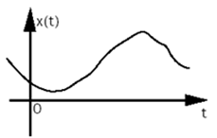 | 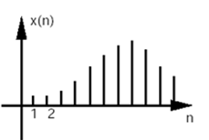
amplitude discret | 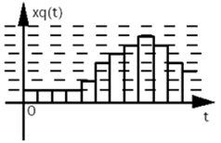 | 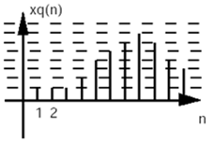

Figure1.1.Classification des signaux

      - Classification des systèmes de traitement
Généralement, les signaux doivent être traités soit pour en extraire de l’information, soit pour les rendre porteurs d’information. Ces traitements sont effectués à l’aide de systèmes que l’on appelle systèmes de traitement de signaux. Un tel système agit sur un signal d’entrée et produit, à sa sortie, un signal qui est sous une forme plus appropriée pour l’utilisation envisagée.
On peut classer les systèmes de traitement selon la nature des signaux sur lesquels ils opèrent. On parle ainsi : de systèmes analogiques (opérant sur des signaux analogiques et produisent des signaux analogiques), De systèmes échantillonnés, de systèmes numériques ou digitaux (agissant sur des signaux numériques et produisant des signaux numériques) et de systèmes hybrides (convertisseurs analogique -numérique). [01]

    - Systèmes numériques
      - Définition :
Un système de traitement numérique agit sur un signal numérique d’entrée et produit un autre signal numérique à sa sortie. Autrement dit, il établit une relation de cause à effet. Pour analyser un système donné, il est nécessaire de le représenter par un modèle mathématique ; en générale tel modèle est un opérateur fonctionnel (ou transformation) S qui agit sur un signal d’entrée x(n) et le transforme en un signal de sortie y(n). Cette opération est représenté par : y(n)=S(x(n)). (1.1). [01]
      - Systèmes causals :
Ces systèmes sont caractérisés par le fait que leur réponse ne précède jamais leur excitation c'est-à-dire ; Si on a ; x(n)=0 pour n<n₀ on doit avoir y(n)=0 pour n<n₀ Y(n) est la réponse à l’excitation x(n). Cette caractéristique traduit le fait que l’effet ne puisse jamais précéder la cause qui le produit. Cette condition de causalité est nécessaire pour que le système soit physiquement réalisable.
      - Systèmes stables :
Un système est dit stable si sa réponse à toute entrée bornée et bornée. Comme la causalité, la stabilité est un critère indispensable à la réalisation possible d’un système. Cette restriction permet donc, de contrôler la dynamique des signaux de sortie. Une condition nécessaire et suffisante de stabilité est donnée par l’inégalité : Ou h(n) constitue la réponse impulsionnelle du système.
$$\sum_{n=0}^{∞}{\left|H(n)\right|<∞} (1.2)$$
      - Systèmes linéaires :
Un système est linéaires si : s [a. x₁ (n) +b.x₂ (n)]= a .s[x₁ (n)] + b .s[x₂ (n)]. (1.3)
Ou a et b sont deux constantes. x₁ (n), x2(n) deux entrées, excitations. S l’opérateur fonctionnel caractérisant le système.
      - Equation aux différences linéaire:
Mathématiquement, l’excitation et la réponse d’un large sous- ensemble de systèmes linéaires satisfont une équation une équation aux différences du type :
$$y\left[N\right]=\sum_{K=0}^{N}{b_{k}\left(n\right) .} x\left[n-K\right]- \sum_{K=1}^{M}{a_{k}\left(n\right) . }y\left[n-K\right] N,M ∈ N^{*} (1.4)$$
    - Systèmes linéaires discrets invariants dans le temps (SLIT) :
      - Définition :
Si la réponse à l’excitation $x(n)$ est$y(n)$, le système linéaire est dit invariant si la réponse à x (n-n₀) est y (n-n₀), ou n₀ est un nombre entier quelconque. Pour qu’un système numérique soit linéaire invariant dans le temps, deux conditions doivent être satisfaisantes : [01]
- Linéaire$: s [a. x1 (n) +b.x2 (n)] = a.s[x1 (n)] + b.s[x2 (n)]$ (1.5)
- Invariance : $s[x (n-n0) = y (n-n0) avec s[x(n)]=y(n)$ (1.6)

      - Equation aux différences linéaires à coefficients constants :
Dans système linéaire invariant, un signal d’excitation $x(n)$ est traité d’une manière indépendante de l’origine de sa variable indépendante n. Par conséquent les coefficients $a_{K} (n)$ et $b_{K} (n)$ dans l’équation (1.4) sont des constantes indépendantes de n. On a alors une équation de la forme :
$$Y\left[N\right]=\sum_{K=0}^{N}{b_{K .}}x\left[n-K\right]- \sum_{K=1}^{M}{a_{K .}}y\left[n-K\right] (1.7)$$
Appelée équation aux différences linéaire à coefficients constants d’ordre N.

      - Réponse Impulsionnelle et produit de convolution :
Un système linéaire invariant dans le temps est caractérisé entièrement par sa réponse impulsionnelle $h(n)$ définie comme la réponse du système à l’instant n au signal d’entrée impulsion unité δ(n), avec :

$δ\left(n\right)=\left\{\begin{aligned}1 si n=0 \\ 0 si n≠0\end{aligned}\right.$ (1.8)

En effet puisque : $S [δ (n)] = h (n)$ La propriété d’invariance temporelle assure que :
$S [δ (n-k)]=h (n)$ Et puisque tout signal d’entrée $x(n)$ du système peut se décomposer comme une combinaison linéaire de signaux $δ (n-k)$ dont les coefficients sont $x(k)$ ;
$$x\left(n\right)=\sum_{n=-∞}^{+∞}{x\left(k\right).δ\left(n-k\right)} (1.9)$$
Nous avons par linéarité et continuité :

$$y\left(n\right)=s\left[x\left(n\right)\right]=s\left[\sum_{n=-∞}^{+∞}{x\left(k\right).δ\left(n-k\right)}\right]= \sum_{n=-∞}^{+∞}{x\left(k\right).δ\left(n-k\right)} (1.10)$$
Donc :
$$y\left(n\right)= \sum_{n=-∞}^{+∞}{x\left(k\right).h\left(n-k\right)= } \sum_{n=-∞}^{+∞}{h\left(k\right).x\left(n-k\right) (1.11) }$$
Cette relation est appelée produit de convolution et noté x(n)*h(n). Le produit de convolution est commutatif, associatif et distributifs.
      - Réponse fréquentielle :
La réponse fréquentielle ou réponse harmonique est définie comme étant la transformée de Fourier H(f) de la repose impulsionnelle h(h) ;
$$H\left(f\right)=\sum_{n=-∞}^{+∞}{h\left(n\right).e^{-j2πf n} } (1.12)$$
  - Mathématique et algorithme d’un système numérique
    - la numérisation d’un signal
Le signal analogique est maintenant numérisé et transformé en une suite de valeurs numériques$xn$ codées sur N bits qu’on représente par des segments dont la hauteur est proportionnelle à la valeur binaire. C’est une façon commode de représenter graphiquement une séquence numérique $xn$ constituée des valeurs du signal $x(t)$ aux instants t=0, Te, 2Te ...
On appelle numérisation d’un signal l’opération qui consiste à faire passer un signal de la représentation dans le domaine des temps et des amplitudes continus au domaine des temps et des amplitudes discrets. La numérisation est la conversion d'un signal analogique en un signal numérique en fonction de deux paramètres : l'échantillonnage et la quantification.
Signal analogique
Signal numérique
CAN
CNA

Figure 1.2. La numérisation du signal

      - L’échantillonnage
Échantillonnage consiste à prélever des valeurs d’un signal analogique continu $x(t)$ à intervalle régulier. Le signal échantillonné $Xe(t)$ peut être modélisé par une suite de Dirac dont les poids sont les valeurs du signal x(t) aux instants $kTe$
$$x_{e}(t)=\sum_{k = -∞}^{+∞}{x (kT_{e}}) .δ(t-kT_{e}) (1.13)$$

Échantillonnage consiste donc à multiplier un signal analogique par un peigne de Dirac. Alors : ${ x}_{e}\left(t\right)=x\left(t\right).δ_{T_{e}}\left(t\right) (1.14)$
$$δ_{T_{e}}\left(t\right)=\sum_{k = -∞}^{+∞}{δ\left(t-kT_{e}\right)} (1.15)$$

$xe\left(t\right)=x\left(t\right). δ Te (t)$

$$δ Te (t)$$
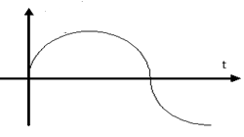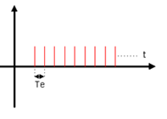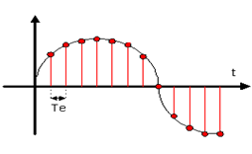
Signal analogique
Signal échantillonné
Signal d’échantillonnage
x(t)
Figure1.3. Échantillonnage d'un signal

      - Théorème de Shannon
Un signal échantillonné peut être gravement modifiés si l'on n'y prend pas garde. En 1948, Shannon a montré que, pour éviter ces problèmes, il suffit de satisfaire l'inégalité suivante : $fe > 2 fmax (1.16)$ $T_{e}<\frac{T_{min}}{2}$ (1.17)
Ce théorème s’énonce également de la manière suivante : Un signal $x(t)$ peut être représenté de manière univoque par une suite de valeurs échantillonnées si la fréquence d'échantillonnage$fe$ est au moins 2 fois plus élevée que la plus grande des fréquences contenues dans le signal.

      - la Quantification
Dans une chaîne de traitement numérique du signal, l'échantillonnage est en général suivi par une opération de quantification. La quantification est l'approximation de chaque valeur du signal $Xa (t)$ par un multiple entier d'une quantité notée q et appelée "pas de quantification". Si$q$ est constant quelle que soit l'amplitude du signal, la quantification est dite uniforme.
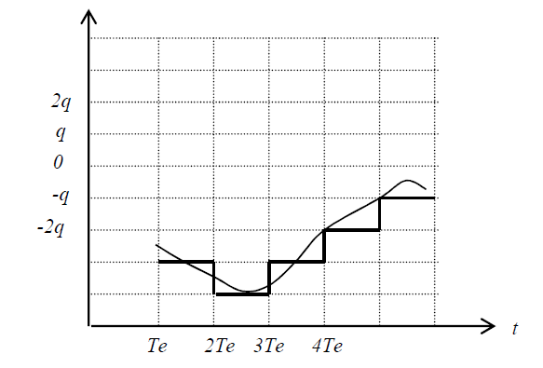
Figure1.4. opérations de quantification

Le signal quantifié $xq (t)$ diffère du signal d'origine $xa (t)$ par un terme d'erreur $e(t)$ qui va s'exprimer par : $xa (t) = xq (t)+ e(t)$
Ce terme d'erreur est appelé bruit de quantification. Si l'on fait abstraction de l'échantillonnage temporel, on peut admettre que ce signal d'erreur est en fait une variable aléatoire uniformément répartie entre $-\frac{q}{2}$ et $\frac{q}{2}$ . La puissance $P_{Bq}$ de ce bruit de quantification est alors égale à :
$$P_{Bq}=\int_{-\frac{q}{2} }^{\frac{q}{2}}{ \frac{1}{q}{ x}^{2}}dx (1.18)$$
L'intégrale donne alors : $P_{Bq}=\frac{q^{2}}{12}$ (1.19)
    - La transformé en z
La transformée en z est l'équivalent dans le domaine discret de la transformée de Laplace dans le domaine continu. [02]
L'utilisation principale de la transformée en z est pour le design de filtres numériques.
Soit une suite x(n) n Є N On appelle transformée en z de x(n) n Є N la fonction, notée $Z\left[x_{n}\right]$, de la variable complexe z définie, lorsqu’il y a convergence, par :
$$Z\left[x_{n}\right]\left(z\right)=\sum_{n=0}^{+∞}{x_{n }}z^{-n} (1.20)$$
Soit X(z) la transformée en Z du signal x(n). On définit la transformée en Z inverse, la relation déterminant x(n) à partir de X(z) telle que :

$$x\left[n\right]=\frac{1}{2jπ}\int_{ρ}{X\left(z\right) z^{n-1 }}dz (1.21)$$

Ou $ρ$ représente un contour d'intégration (en sens horaire) qui renferme l'origine.
Vu les résultats sur le rayon de convergence d’une série entière, on peut dire que trois cas peuvent se présenter :
· Soit la transformée en z est définie quel que soit le nombre complexe z, non nul ;
· Soit il existe un nombre réel positif ou nul R tel que pour z tel que | z | > R la transformée en z est définie, et pour z tel que | z | < R la transformée en z n’est pas définie ;
· Soit la transformée en z n’est définie pour aucun nombre complexe z.

Il y a quelques différences entre la transformée en z et la transformée de Laplace.
La transformée de Laplace produit un plan rectangulaire ; la transformée en z produit un plan polaire.
Le design de filtres numériques commence souvent en utilisant la forme classique des filtres puis en utilisant des techniques mathématiques pour obtenir l'équivalent dans le domaine de z.
$$x\left(s\right)= \int_{-∞}^{∞}{x\left(t\right)e^{-st}}dt \left(1.22\right)$$

x(t) est un signal continu, et x(s) est la transformée de Laplace.
La transformée en z doit toujours indiquer sa région de convergence, puisque c'est une série de puissance infinie. Pour une séquence finie x[n], la transformée X(z) est un polynôme en z ou en z⁻¹ et converge pour toutes les valeurs de z, sauf pour 2 cas
Z = 0 si X(z) contient des termes de la forme z^{-k},
Z = 1 si X(z) contient des termes de la forme z ^{k}
En général, si X(z) est une fonction rationnelle de z, la ROC dépend de la forme de x[n] :
Signal droitier : x[n] est droitier si le plus grand pôle est plus grand que zéro et que la région de convergence s'étend à l'infini ;
Signal gaucher : x[n] est gaucher si le plus petit pôle est plus grand que zéro et que la région de convergence s'étend vers zéro ;
Signal bilatéral : x[n] est bilatéral si la ROC décrit un anneau ;
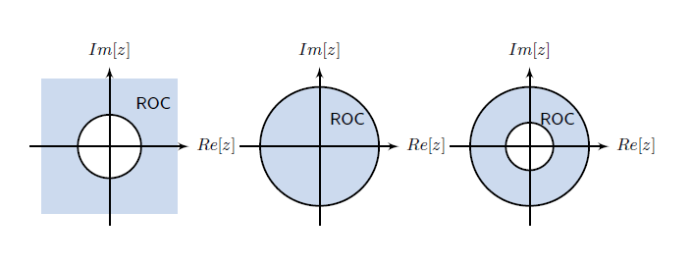
(a)
(b)
(c)

Figure1.5. (a) ROC d'un signal droitier (b) ROC d'un signal gaucher (c) ROC d'un signal bilatéral

      - Fonction de transfert
Une fonction de transfert est une représentation mathématique de la relation entre l’entrée et la sortie d’un système. Soit un système qui à une séquence d’entrée $xn$ restitue en sortie une séquence $yn$:
y₀, y₁, y_{2 …..}
Filtre numérique
x₀, x₁, x₂, …

Figure1.6. Transmittance du filtre numérique

Soient X(z) et Y(z) les transformées en z des séquences d’entrée et de sortie.
La transmittance H(z) du filtre est alors définie par :$H\left(z\right)=\frac{y\left(z\right)}{x\left(z\right)}$
La transformée en z permet de trouver la fonction de transfert d'un système discret.

$$H\left(z\right)=\frac{y\left(z\right)}{x\left(z\right)}= \frac{bo+b1 z^{-1}+ b2 z^{-2}+---- +bm z^{-m}}{1+a1{ z}^{-1}+ a2{ z}^{-2}+ ---- +an z^{-n}} (1.23)$$

      - Les pôles est les zéros de TZ : Soit x(z) la TZ de x[k]
- Les pôles de x[k] sont les racines de dénominateur de Z

- Les zéros sont les racines de numérateur de z

$$H\left(z\right)=k \frac{\left(z-z1\right)\left(z-z2\right)……(z-zm)}{\left(z-p1\right)\left(z-p2\right)……(z-pk)} (1.24)$$

Zi sont les zéros, et pi sont les pôles.

      - Les Propriétés de La transformés en z et la transformée de Laplace: [02]
Tableau 1.1: propriété de La transformés en z
Propriété | domaine temporel | domaine en z
Linéarité | a₁x₁(n) +a₂ x₂(n) | a₁X₁(z) + a₂X₂(z)
décalage temps | x (n-k) | z^{-k} x(z)
Inversion | X (-n) | X (z⁻¹)
Partie réelle | Re{x(n)} | $\frac{1}{2}$[x(z) + X*(z*)]
Partie imaginaire | Im {x(n)} | $\frac{1}{2}$[x(z) + X*(z*)]
Dérivé en z | nx(n) | -z $\frac{dx(z)}{dz}$
Convolution | x₁(n)* x₂(n) | x₁(z). x₂(z)
Corrélation | x₁(n)* x₂(-n) | x₁(z). x₂(z⁻¹)

Tableau 1.2 : propriété de La transformés de Laplace
Propriété | domaine en p
Linéarité | 𝐿{𝑎.𝑥(𝑡)+𝑏.𝑦(𝑡)}=𝑎.𝑋_{𝐿}(𝑝)+𝑏.𝑌_{𝑝}(𝑝).
décalage temporel | 𝐿 {𝑥 (𝑡−𝑡0)}=𝑋_{𝐿} (𝑝).𝑒^{−𝑎𝑡}₀.
Décalage fréquentiel | 𝐿{𝑥(𝑡).𝑒^{−𝑎𝑡}}=𝑋_{𝐿}(𝑝+𝑎).
Produit de convolution | $$\left\{\begin{aligned}L(x\left(t\right)*y\left(t\right)=X_{L}\left(p\right){.Y}_{L}\left(p\right)) \\ L(x\left(t\right).y\left(t\right)=X_{L}\left(p\right){*Y}_{L}\left(p\right))\end{aligned}\right.$$
dérivation | $$L\left\{\frac{dx\left(t\right)}{dt}\right\}=p.XL\left(p\right)-x\left(0\right) (x(0)signal a t=0)$$

      - Stabilité d’un système
La stabilité est un critère important dans le design de systèmes. Un système instable ne répondra pas selon les critères définis et donnera des erreurs à la sortie. Dans des cas graves, des systèmes électroniques instables peuvent endommager des équipements. On doit porter une attention particulière à la stabilité des systèmes.
- Pour un système causal, les racines du dénominateur (les pôles) doivent être à l'intérieur du cercle de rayon 1 dans le plan z pour avoir un système stable.
- pour déterminer si un système analogique continu de transmittance T(p) est stable on calcule les pôles qui sont les valeurs de p annulant le dénominateur.
- le système est stable si les pôles sont négatifs ou complexes avec une partie réelle négative si on place ces pôles dans le plan complexe, ils se trouvent tous dans le demi-plan de gauche. [03]
Ce critère de stabilité reste valable pour les transmittance T (p) des systèmes échantillonnés.
- un système échantillonné de transmittance T (p) est stable si tous ses pôles sont négatifs ou complexes à partie réelle négative (ai < 0).
- La ROC d'un système stable doit toujours inclure le cercle de rayon unitaire.
- Pour un système h[n], la réponse impulsionnelle doit être absolument sommable :
$$\sum_{n=0}^{∞}{\left|H(n)\right|<∞} (1.25)$$
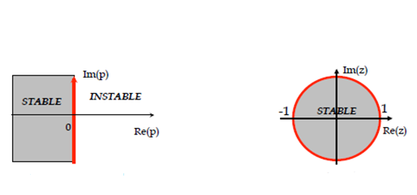
Filtre analogique
Filtre numérique
Domaine discret
Domaine de Laplace

Figure1.7. stabilité d’un système numérique

Tableau 1.3 : Transformées en Z de Quelque signaux numériques courants [02]
Signal | Transformée
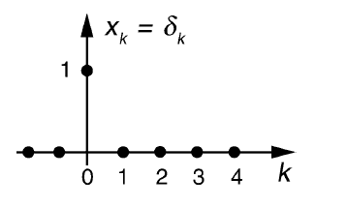  Impulsion numérique | X(z) = 1
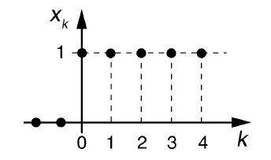  Échelon numérique | $$x\left(z\right)=\frac{1}{1-z^{-1}}=\frac{z}{z-1 }$$
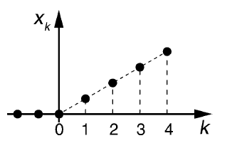  Rampe unitaire  Causale | $$x$$  $$\left(z\right)=\frac{z^{-1}}{\left(1-z^{-1 }\right)²}=\frac{z}{(z-1)²}$$
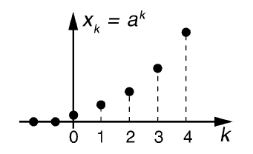  Suite exponentielle  Causale | $$x\left(z\right)=\frac{1}{1-a{ z}^{-1}}$$

    - la transformé de Fourier discret (TFD)
Pour un signal continu x (t), les transformées de Fourier directe et inverse sont définies par : [03]
$$X\left(f\right)=\int{x\left(t\right)e^{-j2πft}dt (1.26)}$$

$$x(t)=\int{X\left(f\right)e^{j2πft}dt (1.27)}$$

Pour un signal numérique x (k) de taille K, échantillonné à une période Te, la transformée de Fourier à temps discret est définie par :

$$X(f)=\sum_{k=0}^{k-1}{x\left(k\right)e^{-j2πfkT_{e}} \left(1.28\right)}$$

X (f) étant périodique de période$Fe = 1 /Te$, sa transformée inverse est définie par :

$$x\left(k\right)=x\left(kT_{e}\right)=\int_{-\frac{F_{e}}{2}}^{+\frac{F_{e}}{2}}{X(f)e^{j2πfkT_{e}}}df \left(1.29\right)$$

La transformée de Fourier des signaux numériques étant continue, elle n'est donc pas sous une forme appropriée pour un traitement numérique. Vu l'importance particulière de cette transformation en traitement numérique des signaux, il est nécessaire de discrétiser la fréquence. En discrétisant f avec un pas d'échantillonnage $Δf=\frac{1}{k}$ , les transformées de Fourier discrète (TFD) directe et inverse sont ainsi définies par :
$$X\left(n\right)=\sum_{k=0}^{k-1}{x\left(k\right)e^{-j2π\frac{k_{n}}{K}}}, n=0,1,..,K-1 (1.30)$$

$$x\left(k\right)=\frac{1}{K} \sum_{k=0}^{k-1}{X\left(n\right)e^{j2π\frac{k_{n}}{K}}}, k=0,1,..,K-1 (1.31)$$

      - Les Propriétés de la transformé de Fourier discret
Tableau 1.4: propriété de la DFT
Propriété
Linéarité | TFD {a x(n) + b y(n)) = a TFD(x(n)) + b TFD (y(n)}
Renversement temporel | TFD{x (-n)} = X (-k)
Conjugaison | TFD{x*(n)} = X*(-k)
Décalage en temps | TFD{x (n + no)} = X(k) $e^{-j2π\frac{n0}{N}}$
Décalage en fréquence | TFD{X (k-ko)} = x(n) $e^{-2π\frac{K0}{N}}$
Convolution Circulaire | TFD ( x(n) y(n)} = X(k) * Y(k)  TFD{x(n) * y(n)} = X(k) Y(k).

  - le filtrage
Le filtrage est une opération qui consiste soit à extraire des informations contenues dans un signal soit à éliminer le bruit qui entache un signal. Autrement dit le filtrage est opération sélective qui s’applique sur les signaux. [07]
    - le filtre analogique
Un filtre est un Système Linéaire Invariant dans le Temps permettant de diviser le spectre (espace fréquentiel) afin de conserver une ou plusieurs parties (bande) de ce spectre.
Le filtre idéal permet de transmettre sans distorsion une partie du spectre (bande passante) et bloque toutes les autres parties (bande coupée), avec un passage abrupt (discontinuité) entre ces deux parties. [07]
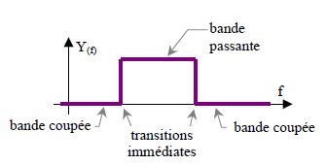
Figure1.8. exemple filtre passe-bande idéal

Les filtres sont caractérisés par leur fonction de transfert, et ils peuvent être classés en 4 familles, suivant la bande du spectre de fréquences sur laquelle ils agissent :
- Passe-bas - Passe-haut
- Passe-bande - coupe-bande
Le filtre idéal avec une discontinuité dans sa fonction de transfert n'est pas physiquement réalisable, car sa réponse impulsionnelle nécessiterait que l'évolution du signal de sortie anticipe l'évolution du signal appliqué en entrée (système non causal). Les filtres analogiques réels présentent donc des imperfections avec lesquelles il faut trouver des compromis en fonction de son application :
- transition progressive entre la bande passante et la bande coupée
- irrégularité du gain dans la bande passante (ondulations)
- affaiblissement dans la bande coupée
- irrégularité du gain dans la bande coupée (ondulations)
- irrégularité du temps de propagation.
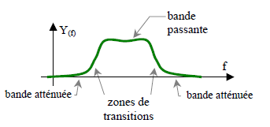
Figure1.9. exemple filtre passe-bande réel

Les compromis faits sur ces différentes imperfections peuvent être regroupés sur un graphique appelé gabarit du filtre. Ce gabarit fixe les limites de la fonction de transfert du filtre réalisé. La réalisation des filtres peut être faite à base de résistances, condensateurs et inductances, on parle alors de filtres passifs, en opposition avec les filtres actifs qui comportent en plus des composants actifs, comme par exemple les transistors ou amplificateurs opérationnels (ampli op ou aop), qui nécessitent une source d'énergie externe (alimentation).

      - les filtres idéals
- Filtres passe-bas
Un filtre passe-bas est un filtre qui laisse passer les basses fréquences et qui atténue les hautes fréquences, La (figure 1.10) montre la réponse d'un filtre Passe bas idéal, c'est la courbe qui représente le gain en tension $H= \frac{Vs}{Ve}$
(1.32)
En fonction de la fréquence. $fc$ S’appelle la fréquence de coupure. La bande passante est l'intervalle de fréquence [0,$fc$]. La bande coupée est constituée de toutes les fréquences supérieures à$fc$.
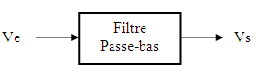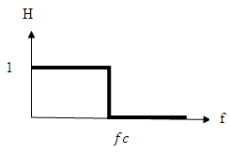
Figure1.10. Filtre passe-bas idéal

Toute onde Sinusoïdale à l'entrée du filtre et dont la fréquence se situe dans la bande passante apparaîtra à la sortie du filtre. Mais toute onde sinusoïdale dont la fréquence est supérieure à$fc$ est complètement atténuée par le filtre.

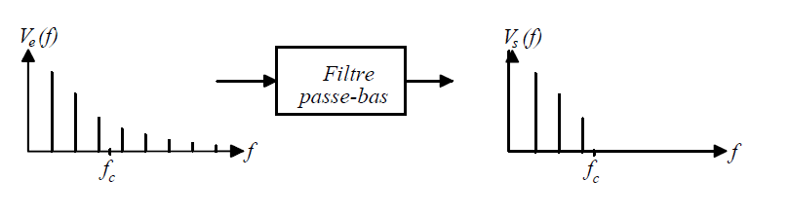

Figure1.11. Spectres des signaux d'entrée et de sorties d'un filtre passe-bas
- Autres filtres

La (figure 1.12(a)) représente la réponse idéale d'un filtre passe-haut, sa bande passante est constituée des fréquences supérieures à$fc$. Sur la (figure 1.12(b)) on trouve la représente la réponse idéale d'un filtre passe-bande, sa bande passante est constituée des fréquences comprises entre $fc1$ et$fc2$. Enfin, la réponse idéale de la (figure 1.12(c)) est celle d'un filtre coupe-bande, qui a la propriété d'arrêter toutes les fréquences comprises entre $fc1$ et$fc2$. [07]

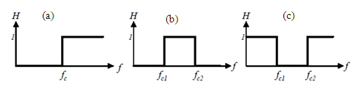

Figure1.12. réponses de filtres idéaux
      - la réalisation des filtres
- Réalisation par un filtre passif
Les filtres passifs doivent leur nom au fait qu'ils n'utilisent que des composants passifs comme des résistances des capacités et des selfs. [08]
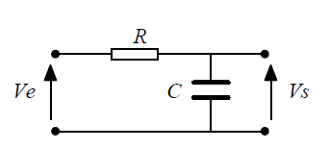

Figure1.13. Filtre passif passe bas

Ce circuit est constitué d'une résistance R et d'un condensateur de capacité C. Ces deux éléments sont placés en série avec la source V_{e} du signal. Le signal de sortie V_{s} est récupéré aux bornes du condensateur

Pour retrouver la fonction de transfert de ce filtre, il faut travailler dans le domaine de Laplace en utilisant les impédances des éléments. Avec cette technique, le circuit devient un simple diviseur de tension, et on obtient :$h\left(jw\right)=\frac{Vs}{Ve}= \frac{1}{1+jRCw}$ (1.33)
Dans cette équation, j est un nombre complexe (j tel que j²= -1) et w est la pulsation du circuit ou fréquence radiale, exprimée en rad/s. Comme la fréquence de coupure d'un circuit RC est : $fc= \frac{1}{2πRC}$ Ou $wc= \frac{1}{RC}$
- Réalisation par un filtre actif
Pour réaliser ce filtre, nous avons le choix entre deux structures simples :
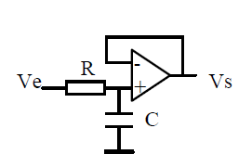Figure.1.14 : Filtre actif passe bas

- Première structure :
Ce filtre à exactement les mêmes caractéristiques que
le filtre passif du premier ordre.

Elle a seulement l'avantage d'être suivi par un amplificateur suiveur à très haute impédance d'entrée et très faible impédance de sortie. De cette façon, ses caractéristiques ne sont pas altérées par les composants qui seront reliés à sa sortie. Rappelons que les caractéristiques de ce filtre sont $fc= \frac{1}{2πRC}$ Ou $wc= \frac{1}{RC}$
La Fonction de transfert
$H\left(jw\right)= \frac{Vs}{Ve}= \frac{1}{1+jR_{ }Cw}=\frac{1}{1+j \frac{W}{Wc}}=\frac{1}{1+j\frac{f}{fc}}$
(1.34)
- Deuxième structure :
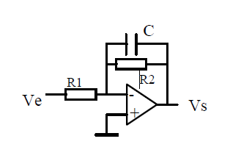

Figure. 1.15 : Filtre actif passe bas
Pour déterminer la fonction de transfert, on va noter :
Z₂ = R2 // C (1.35)

$z_{2}= \frac{R2}{1+JR2Cw}$
(1.36)

La fréquence de coupure est :

$fc= \frac{1}{2πR_{2}C}$ OU $wc= \frac{1}{R_{2}C}$
(1.37)

La fonction de transfert est :
$H\left(jw\right)= \frac{Vs}{Ve}= \frac{{-z}_{2}}{R_{1}}=- \frac{R2/R1}{1+jR_{2 }cw}$
(1.38)
      - Applications
Un tel filtre peut être utilisé dans une enceinte pour diriger les hautes fréquences vers un tweeter tout en bloquant les basses fréquences pouvant l'endommager. Les fréquences plus basses seront alors envoyées à un médium par l'intermédiaire d'un filtre passe-bas. Les filtres passe-haut et passe-bas sont aussi utilisés dans le traitement d'images, afin de réaliser des transformations dans le domaine fréquentiel, de supprimer le bruit numérique ou d'augmenter la netteté apparente. En statistiques, des filtres passe-haut et passe-bas sont utilisés pour traiter les signaux d'une série de données. [07]
      - gabarit des filtres
On peut définir de filtres Passe bas, passe haut, passe bande, coupe bande à l’aide de gabarit dans le domaine fréquentiel
Comme le filtre idéal n’est pas réalisable on spécifie un filtre à l’aide d’un gabarit qui donne les tolérances dans les différentes bandes de fréquence.
On distingue trois bandes de fréquence différentes: la Bande de transition, la Bande passante, et la Bande atténuée. [04]
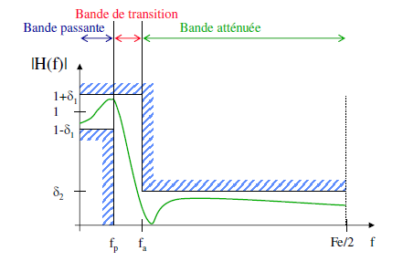
Figure. 1.16. Gabarit fréquentiel linéaire

- Bande de transition :
C’est une zone de fréquence entre une bande passante et une bande atténuée Le gabarit spécifie les limites de cette zone par les valeurs des deux fréquences W_{P} fin de bande passante $W_{n}$ début de bande atténuée La largeur de la bande de transition est $B=W_{n} – W_{p}$

- Bande passante :
C’est une zone de fréquence dans laquelle on souhaite un gain unitaire Le gabarit en bande passante fixe une tolérance du gain qui doit être compris dans l’intervalle
G(ω) Є [1- δ_{1,} 1+ δ₁]
- Bande atténuée :
C’est une zone de fréquence dans laquelle on souhaite un gain nulle le gabarit en bande atténuée fixe une tolérance du gain qui doit être inférieur à une valeur maximum G(ω) ≤ δ₂
Gabarit d’un filtre passe bas  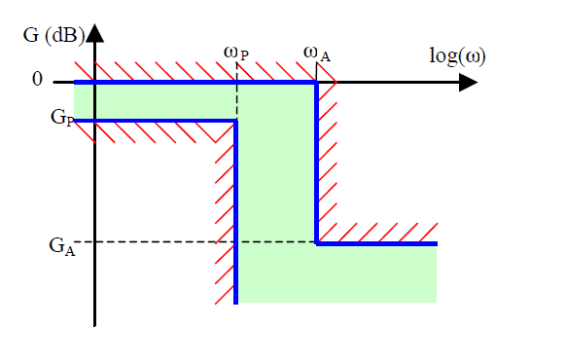 | Gabarit d’un filtre passe haut  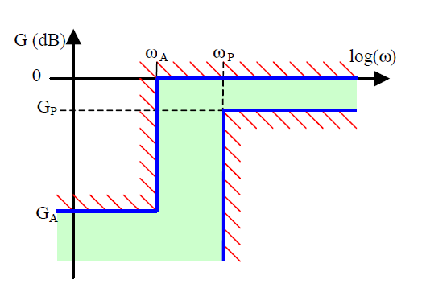
Gabarit d’un filtre passe bande  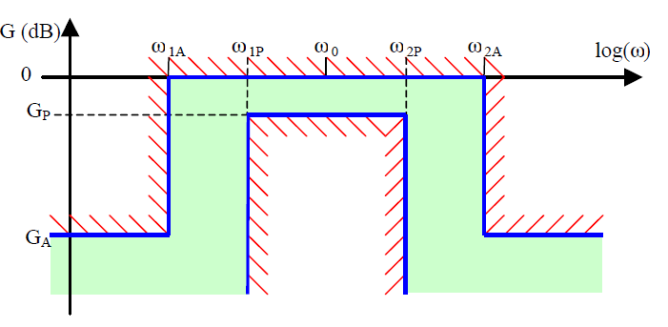  Δw | Gabarit d’un filtre coupe bande  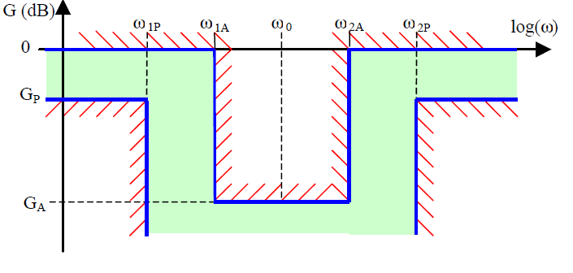

Figure. 1.17. Gabarits des filtres

Les indices p et A sont associés respectivement aux grandeurs définissants les limites de la bande passants et la bande atténuée (ou arrêt ou couper).
L’axe des abscisses peut être gradué en fréquence (f) ou en pulsations w= 2 π f
La Bande de transition est comme sont nom l’indique, la bande situé entre la bande passante et la bande atténuée. Plus elle est étroite, et plus le filtre se rapproche du filtre idéale. Mais plus l’ordre du filtre sera élevé. [04]
Pour les filtres passe bande et coupe bande la Pulsation centrale est définie comme la moyenne géométrique des pulsation de limite de bande passant (w_{1p} et w_{2p})

Tableau 1.5 : les différent bande des filtres passe bas, passe haut, passe bande, coupe bande
 | filtre  passe bas | filtre  passe haut | filtre  passe bande | filtre  coupe bande
Bande passante | W_{P} – 0 = W_{P} | +∞ - W_{P}  (sa valeur et infini) | W_{2p} – w_{1p} = Δw | +∞ - w_{2p} et  W_{1p} - 0 = w_{1p}
Bande  de transition | W_{A} - W_{P} | W_{P} – W_{A} | W_{2A} – w_{2p} et  W_{1p} – w_{1A} | W_{2p} – w_{2A} et  W_{1A} – w_{1p}
Bande  atténuée | +∞ - W_{A}  (sa valeur et infini) | W_{A} – 0 = W_{A} | +∞ - w_{2A} et  w_{1A} – 0 = w_{1A} | W_{2A} – w_{1A}
Pulsation centrale |  |  | W0 = W_{2p} – w_{1p} | W0 = W_{2p} – w_{1p}

    - les filtres numériques

On appelle « filtre numérique » un système utilisé pour modifier la distribution fréquentielle d’un signal numérique selon des spécifications données. Un filtre numérique peut être vu comme un procédé de calcul permettant de transformer un signal numérique d’entrée (séquence de nombres) en un signal numérique de sortie (seconde séquence de nombres) pour obtenir la modification voulue du signal. Le problème du filtrage numérique consiste donc à déterminer l’équation régissant cette transformation des signaux numériques qui d’une part doit représenter la réponse fréquentielle spécifiée et d’autre part peut être effectivement réalisée. La transformation peut être implantée sous forme de logiciel (algorithme) ou matériel (circuits électroniques). [05]
Les filtres numériques sont, pour les signaux échantillonnés, les équivalents des filtres analogiques pour les signaux continus. En raison du développement des circuits intégrés rapides, les filtres numériques deviennent plus intéressants que les filtres analogiques en apportant de nombreux avantages : précision, fiabilité, stabilité, adaptabilité et facilité de commande.
Un filtre numérique est un algorithme de calcul qui fait correspondre à une suite d'échantillons x(n) une autre suite d'échantillons y(n). Dans le cas le plus général l'échantillon y(n) s'écrit :

Y(n)=a₁.y (n-1) + a₂.y (n-2) +…+a_{p}. y (n-p) + b₀. x(n) +b₁. x (n-1) +…+b_{q}. x (n-q)
En utilisant le symbole de sommation, l'équation peut être réécrite de la façon suivante :
$$Y\left[N\right]=\sum_{K=0}^{N}{b_{K .}}x\left[n-K\right]- \sum_{K=1}^{M}{a_{K .}}y\left[n-K\right] (1.39)$$
Cet algorithme conduit naturellement a la structure générale d’un filtre numérique.

b_{q}

b₃

b₂

b₁

b₀

x _{n-q}

……

x _{n-3}

x _{n}

x _{n-2}

x _{n-1}
Registre à décalage
Horloge
Registre à décalage
Horloge
a_{p}

a₃

a₂

a₁

Y _{n}

Y _{n-p}
…….
Y _{n-3}
Y _{n-2}
Y _{n-1}

Figure. 1.18. La structure générale d’un filtre numérique

1-4-2-1) les types des filtres numériques
L’équation générale des filtres numériques est appelée équation aux différences. À partir de cette expression, nous pouvons distinguer deux grandes familles de filtres les filtres non récursifs pour lesquels tous les coefficients bi sont nuls et les filtres récursifs pour lesquels au moins un coefficient bi est non nul ou encore définis comme des filtres possédant une boucle de contre-réaction. [06]

Filtre à réponse impulsionnelle finie RIF

- définition :
En traitement numérique du signal, le filtre à réponse impulsionnelle finie ou filtre RIF (en anglais Finite Impulse Response filter ou FIR filter) est un filtre numérique qui est caractérisé par une réponse uniquement basée sur un nombre fini de valeurs du signal d'entrée. Par conséquent, quel que soit le filtre, sa réponse impulsionnelle sera stable et de durée finie dépendante du nombre de coefficients du filtre. Il peut aussi parler de filtre non récursif ou de filtre à moyenne mobile, mais ces appellation sont restrictives ou abusives, parce que quand on parle de moyenne mobile pondérée on n'a en principe pas des pondérations négatives, et donc, au sens strict, les FIR de type moyenne mobile sont plutôt des passe-bas, et parce que les FIR peuvent être implémentés de façon récursive. (En toute généralité, ça n'a pas grand intérêt, mais un cas particuliers comme la moyenne mobile non pondérée peut très simplement se réaliser en intégrant la différence entre le signal d'entrée et le signal d'entrée retardé.).
Parmi les filtres linéaires, les filtres à réponse impulsionnelle finie, sont opposés aux filtre à réponse impulsionnelle infinie (filtre RII) qui eux ne peuvent être réalisés qu'avec des implémentations récursives qui remplacent une convolution sur une plage infinie, par un nombre fini d'états internes qui dépendent de l’entièreté de l'histoire passée du filtre. De façon générale le filtre à réponse impulsionnelle finie est décrit par la combinaison linéaire suivante où x[i] 1≤ i ≤ n représente les valeurs du signal d'entrée et y[i] 1≤ i ≤ n les valeurs du signal de sortie.
Y[n] = b₀. x [n] + b₁. x [n-1] + b₂. x [n-2] +…..+ b_{N}. x [n-N]
En utilisant le symbole de sommation, l'équation peut être réécrite de la façon suivante :
$$y\left[n\right]=\sum_{K=0}^{N}{b_{K} .x\left[n-K\right] \left(1.40\right) }$$
Puisque la réponse est une somme d'un nombre fini de valeurs, le filtre RIF est naturellement stable d'après le critère Entrée Bornée/Sortie Bornée.

Réalisation des filtres RIF
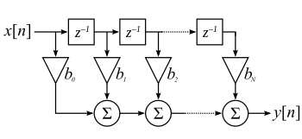
Figure. 1.19. Réalisation directe de type 1 d'un filtre à réponse impulsionnelle finie
Les filtres numériques peuvent être réalisés à l'aide de trois éléments ou opérations de base. Soit l'élément gain, l'élément de sommation et le retard unitaire. Ces éléments sont suffisants pour réaliser tous les filtres numériques linéaires possibles. La réalisation présentée dans la figure (1.17) ci-contre est une réalisation directe de type 1 du filtre RIF.

Propriétés des filtres RIF
Les remarques générales suivantes peuvent être portées sur les filtres RIF. [08]
- Les filtres RIF sont forcément stables, peu importe les coefficients utilisés.
- La complexité d'un filtre RIF est moindre que celle d'un filtre RII du même ordre. Cette propriété peut être utile sur les plateformes limitées en puissance de calcul.
- Généralement, les filtres RIF sont moins sensibles aux erreurs de quantification que les filtres RII. L'absence de récursivité empêche les erreurs cumulatives.
- Un filtre RIF est moins sélectif qu'un filtre RII du même ordre. C'est-à-dire que la transition entre la bande passante et la bande rejetée est moins rapide que dans le cas du filtre RII.
- Contrairement à un RII, un filtre RIF peut avoir une réponse impulsionnelle symétrique et introduire un retard sur le signal mais aucun déphasage.
- les avantages et les inconvénients de filtre RIF [08]
Avantage :
+ Toujours stables.
+ Phase linéaire si symétrie des coefficients pas de distorsion de phase.
+ Possibilité de réaliser toutes sortes de filtres 'ébouriffants' en dessinant simplement des gabarits de réponse en amplitude.
Inconvénients :
-Beaucoup de calculs par rapport à un IIR équivalent au niveau des performances.
-Le retard du filtre (de groupe ou de phase) peut être important si le nombre de 'taps' est élevé.

Filtre à réponse impulsionnelle infinie RII
  - définition :
Un filtre à réponse impulsionnelle infinie ou filtre RII (en anglais infinite impulse response filter ou IIR filter) est un type de filtre électronique caractérisé par une réponse basée sur les valeurs du signal d'entrée ainsi que les valeurs antérieures de cette même réponse. Il est nommé ainsi parce que dans la majorité des cas la réponse impulsionnelle de ce type de filtre est de durée théoriquement infinie. Il est aussi désigné par l'appellation de filtre récursif. Ce filtre est l'un des deux types de filtre numérique linéaire. L'autre type possible est le filtre à réponse impulsionnelle finie (filtre RIF). Contrairement au filtre RII la réponse du filtre RIF ne dépend que des valeurs du signal d'entrée. Par conséquent, la réponse impulsionnelle d'un filtre RIF est toujours de durée finie. [06]
La plupart des filtres analogiques peuvent également être considérés comme des filtres à réponse impulsionnelle infinie.
De façon générale le filtre à réponse impulsionnelle infinie est décrit par l'équation aux différences suivante où x représente les valeurs du signal d'entrée et y les valeurs du signal de sortie.
Y[n] = b₀.x[n] + b₁. x [n-1] + … +b_{N}. x [n-N] – a₁.y [n-1]-…. a_{m} .y [n-m]
En utilisant le symbole de sommation, l'équation peut être réécrite de la façon suivante :
$$y\left[n\right]=\sum_{K=0}^{N}{b_{k}}.x\left[n-K\right]-\sum_{K=1}^{M}{a_{K }}.y\left[n-k\right] (1.41)$$
Les a_{k} et b_{k} sont les coefficients numériques qui définissent la nature du filtre

Réalisation
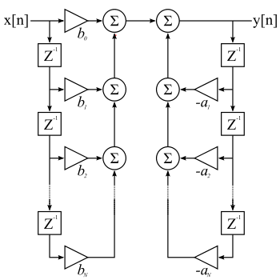
Figure. 1.20. Réalisation directe de type 1 d'un filtre à réponse impulsionnelle infinie
Les filtres numériques peuvent être réalisés à l'aide de trois éléments ou opérations de base. Soit l'élément gain, l'élément de sommation et le retard unitaire. Ces éléments sont suffisants pour réaliser tous les filtres numériques linéaires possibles. La réalisation présentée dans la figure (1.18) est une réalisation directe de type 1 du filtre RII

Propriétés
Les remarques générales suivantes peuvent être portées sur les filtres RII : [08]
- Les filtres RII ne sont pas forcément stables, la stabilité dépend de la position des pôles dans le plan complexe.
- La complexité d'un filtre RII est supérieure à celle d'un filtre RIF du même ordre. Cette propriété peut être un problème sur les plateformes limitées en puissance de calcul.
- Généralement, les filtres RII sont plus sensibles aux erreurs de quantification que les filtres RIF. La récursivité peut générer des erreurs cumulatives.
- Un filtre RII est plus sélectif qu'un filtre RIF du même ordre. C'est-à-dire que la transition entre la bande passante et la bande rejetée est plus rapide que dans le cas du filtre RIF.
  - les Avantages et les inconvénients de filtre IIR [08]
Avantage :
+ Beaucoup moins de calculs par rapport à un FIR équivalent au niveau des performances.
Inconvénients :
-Il faut vérifier la stabilité.
-Phase non linéaire distorsion de phase
-Les filtres à réponse impulsionnelle fini (RIF)
      - Le choix entre un filtre FIR et IIR dépend
- Des performances recherchées
- De l’application
- De la vitesse du processeur
- De la mémoire RAM disponible.

Tableau 1.6 : Le choix entre un filtre FIR et IIR dépend [08]
Critère | R.I.F | R.I.I.
Maîtrise de la phase | Oui | Non
Complexité | Très faible | Faible
Stabilité | Calcul possible par TFD Toujours | Risque de problème en cas de précision de calcul insuffisante
Nombre de coefficients nécessaires | Moyen | faible
Précision nécessaire pour les calculs | Moyenne | Assez grande
Adapté à la multi-cadence | Oui | Non

  - conclusion :
Au cours des dernières années, avec l’amélioration rapide de la technologie informatique, le traitement du signal numérique est devenu plus important. Par conséquent, le problème de conception de filtres numériques a reçu beaucoup d’attention. Ces filtres ont de nombreuses applications importantes, par exemple, dans les systèmes radar, sonar, de traitement du signal et du traitement d’images. Les filtres numériques présentent par rapport aux filtres analogiques les avantages inconvénients suivants : [05]
Les Avantages
- Les filtres numériques sont insensibles aux conditions extérieures (chaleur, humidité, etc.)
- Certains filtres numériques sont impossibles à réaliser de manière analogique (exemple: les filtres FIR).
- Les filtres numériques ne sont pas sensibles aux non-idéalités d'un amplificateur opérationnel. Ainsi, un filtre IIR du 10ème ordre est tout à fait envisageable (attention quand même au bruit de calcul !).
- La problématique du bruit change d'aspect: dans le filtrage numérique on parle de 'bruit de quantification' et de 'bruit de calcul'. Le premier est lié au nombre de bits employés pour la quantification (8 bits, 16 bits, etc.). Le second est négligeable si l'unité de calcul est de type 'floating point'. De toute manière, le bruit numérique est localisé: on sait d'où il vient et il reste stable.
Les Inconvénients
- Les filtres numériques nécessitent un filtrage analogique anti-repliement à l'échantillonnage et à la restitution.
- Les performances d'un filtre sont directement proportionnelles à la puissance de l'unité de calcul (processeur ou DSP).
- Beaucoup de problèmes peuvent apparaître si l'unité de calcul est de type 'fixed point'. Les paramètres d'un filtre nécessitent parfois une double précision pour être opérationnels, ce qui ralentit les performances.

  - Introduction
Depuis maintenant plusieurs années, le traitement numérique du signal est une technique en plein essor. Nous allons nous intéresser aux processeurs de traitements du signal, plus communément désignés par l'acronyme Anglais DSP (Digital Signal Processor). Au niveau historique, les DSP ont été initialement développés pour des applications de radars militaires et de télécommunications cryptées dans les années 70. C'est Texas Instruments qui en 1978 introduit un DSP pour la synthèse de la voix pour des applications très grandes publiques. Il aura fallu 15 ans supplémentaires pour que les DSP deviennent des composants incontournables de l'électronique grand public. Un DSP est un type particulier de microprocesseur. Il se caractérise par le fait qu'il intègre un ensemble de fonctions spéciales. Ces fonctions sont destinées à le rendre particulièrement performant dans le domaine du traitement numérique du signal. Comme un microprocesseur classique, un DSP est mis en œuvre en lui associant de la mémoire (RAM, ROM) et des périphériques à la différence qu'un DSP typique a plutôt vocation à servir dans des systèmes de traitements du signal. [11]
  - présentation d’un DSP
    - Définition
La puce de traitement numérique du signal TNS (DSP) (‘Digital Signal Processor’) de Texas Instruments. est un microprocesseur spécialisé pour effectuer en grandes vitesse les opérations divers de traitement de signal tel que le filtrage, la transformation et l’analyse spectrale en temps réel. Un DSP est un processeur dont l'architecture est optimalisée pour effectuer des calculs complexes en un coup d'horloge, mais aussi pour accéder très facilement à un grand nombre d'entrées-sorties (numériques ou analogiques). La fonction principale utilisée dans le DSP est la fonction MAC (Multiply and Accumulate), c'est-à-dire une multiplication suivie d'une addition et d'un stockage du résultat. Les DSP sont utilisés dans la plupart des applications du traitement numérique du signal en temps réel. On les trouve dans les modems, les téléphones mobiles, les appareils multimédia, les récepteurs GPS parmi autres. [11]

    - les Caractéristiques d’un processeur DSP
Un DSP est un processeur dont l'architecture est optimisée pour effectuer des calculs complexes en un cycle d'horloge, mais aussi pour accéder très facilement à un grand nombre d'entrées-sorties (numériques ou analogiques). [10]
Il possède aussi quelques caractéristiques assez spécialisées :
- Seulement des processus parallèles, pas de multitâche. Des contraintes sont imposées car les DSP n'ont qu'une gestion rudimentaire des interruptions quand ils en ont une.
- La possibilité d'être utilisé comme un périphérique accédant directement à la mémoire dans un environnement hôte.
- Peut acquérir les données numériques d'un convertisseur analogique-numérique (CAN), appliquer un traitement à ces données et les restituer au monde extérieur grâce à un convertisseur numérique-analogique (CNA).
- Pas de mémoire virtuelle, pour diminuer les couts de fabrication et la latence des accès mémoires.
- Multiplication-addition rapide (MAC) avec un format de calcul étendu pour éviter les dépassements.
- Mémoire à accès multiple.
- Modes d’adressage spécialisés.
- Exécution rapide des boucles.
Sortie analogique
CNA
DSP
CAN
Entrée analogique

Figure2.1.Schéma de principe d'un DSP
Les DSP peuvent être combinés avec d'autres composants dans le même boîtier. Par exemple, un ou plusieurs DSP peuvent être combinés avec un microprocesseur classique et des convertisseurs CAN et CNA. Ce type d'assemblage (circuits intégrés dédiés) permet de réduire les coûts dans des fabrications de grande série. Les fonctions de traitement de signal peuvent également être réalisées à l'aide de FPGA, qui peut incorporer des « cœurs DSP » (en général des MAC).
La reconfiguration matérielle permet alors d'accroître le parallélisme des opérations. Les différents types d'architecture disponibles permettent d'adapter les circuits de traitement aux besoins spécifiques de l'application.
      - les Avantages d’un processeur DSP
Tous les systèmes à bases de DSP bénéficient des avantages suivants :
- Souplesse de la programmation:
Un DSP est avant tout un processeur exécutant un programme de traitement du signal. Ceci signifie que le système bénéficie donc d’une grande souplesse de développement. De plus, les fonctions de traitements numériques peuvent évoluer en fonction des mises à jour des programmes, et cela pendant toute la durée de vie du produit incluant le système. Ainsi, modifier par exemple tel ou tel paramètre d’un filtre numérique ne nécessite pas un changement matériel.
- Implémentation d’algorithmes adaptatifs:
Une autre qualité issue de la souplesse des programmes. Il est possible d’adapter une fonction de traitement numérique en temps réel suivant certains critères d’évolutions du signal (exemple : les filtres adaptatifs). Des possibilités propres au système de traitement numérique du signal. Certaines fonctions de traitement du signal sont difficiles à implanter en analogique, voire irréalisables (exemple : un filtre à réponse en phase linéaire).
- Stabilité:
En analogique, les composants sont toujours plus ou moins soumis à des variations de leurs caractéristiques en fonction de la température, de la tension d’alimentation, du vieillissement, etc. Une étude sérieuse doit tenir compte de ces phénomènes, ce qui complique et augmente le temps de développement. Ces inconvénients n’existent pas en numérique.
- Répétabilité, reproductibilité:
Les valeurs des composants analogiques sont définies avec une marge de précision plus ou moins grande. Dans ces conditions, aucun montage analogique n’est strictement reproductible à l’identique, il existe toujours des différences qu’il convient de maintenir dans des limites acceptables. Un programme réalisant un traitement numérique est par contre parfaitement reproductible.

      - Les applications d’un processeur DSP
Imagerie spatiale
Compression de données
Analyse de données de sondes spatiales

Spatial

Médical
Imagerie médicale (Tomographie, IMR, échographie)
Analyse d’électrocardiographies
Stockage et extraction d’images numérisées

Compression d’image et de son pour multimédia
Effets spéciaux cinéma
Vidéo conférence
Commercial

DSP
Compression de données et de son vocaux
Réduction d’échos
Multiplexage et filtrage
Téléphonie

Militaire
Radar, Sonar
Téléguidage ou autoguidage d’engins
Communications sécurisées

Prospection minière et pétrolière
Control de processus et monitoring
Tests non destructifs
CAO et outils de conception
Industriel

Acquisition de données et traitement en ligne
Analyse spectrale
Simulation et modélisation
Scientifique

Figure2.2.les applications du DSP

      - Principales distinctions entre un DSP et un microprocesseur classique

      - Contrairement au microprocesseur$(μp)$ classiques, un DSP réalise le MAC en un cycle d’horloge grâce à un circuit multiplieur.
- Un DSP réalise plusieurs accès mémoire en un seul cycle, grâce à l’architecture Harvard (à comparer avec l’architecture Von Neumann des $μp$ classiques).
- Contrairement aux $μp$classiques, la plupart des DSP n’ont pas besoin de consommer des cycles d’horloge pour tester la valeur du compteur de boucle. Ceci est effectué par un circuit on-chip.
- Les DSP bénéficient des modes d’adressage adaptés aux algorithmes de traitement du signal (circulaire, inversion de bits, …).
- Dans les μp classiques, l’utilisation de la mémoire Cache et la prédiction des branchements sont effectuées par des circuits logiques, et peuvent changer d’un programme à l’autre. Ceci rend impossible la prédiction du temps d’exécution d’un programme, ce qui est primordial pour une application en temps réel.
- La plupart des DSP sont équipés des interfaces entrée/sortie numériques. [10]

      - Mesure de vitesse de calcul pure
La méthode classique pour évaluer les performances d’un DSP est de se baser sur sa vitesse d’exécution. Encore faut-il trouver une bonne définition de ce qu’est la vitesse d’exécution, ce qui n’est pas forcément simple.
Cette méthode de base consiste donc à compter le nombre d’instructions effectuées par seconde. Un obstacle apparaît alors, car une instruction ne signifie pas forcément la même chose d’une famille de DSP à l’autre. Le tableau de la figure résume les principales définitions en usage. [11]

Tableau 2.3 : les unités les plus courantes de mesures des performances des DSP
Acronyme Anglais | Définition
MFLOPS | Million Floating-Point Operations Per Second.  Mesure le nombre d’opérations à virgule flottante (multiplications, additions, soustractions, etc.) que le DSP à virgule flottante peut réaliser en une seconde.
MOPS | Million Operations Per Second.  Mesure le nombre total d’opérations que le DSP peut effectuer en une seconde. Par opérations, il faut comprendre non seulement le traitement des données, mais également les accès DMA, les transferts de données, les opérations d’E/S, etc. Cette définition mesure donc les performances globales d’un DSP plutôt que ses seules capacités de calcul.
MIPS | Million Instructions Per Second.  Mesure le nombre de codes machines (instructions) que le DSP peut effectuer en une seconde. Bien que cette mesure s’applique à tous les types de DSP, le MFLOPS est préféré dans le cas d’un DSP à virgule flottante.
MBPS | Méga-octets Per Second.  Mesure la largeur de bande d’un bus particulier ou d’un dispositif d’E/S, c’est à dire son taux de transfert.
    - Architecture d’un processeur (DSP)
Un processeur est un composant intégré (en technologie C-MOS) ou une partie de composant susceptible d'exécuter des instructions selon un programme d'instructions préétabli sur des données numériques. Le programme, et parfois les données, sont enregistrés dans des mémoires numériques.
L’architecture est ce qui détermine d'emblée et de manière définitive les principales caractéristiques du processeur en particulier la rapidité d'exécution des instructions. Elles sont liées au nombre de bus internes, qui sont des liaisons parallèles à N bits, à la valeur même de N, aux opérations possibles sur les données transitant sur les bus et enfin à la puissance de calcul de l'unité centrale.
Les bus sont reliés à des registres temporaires pour stocker provisoirement les codes d'instructions, des adresses ou des données. D'autres types de registres existent :
− Les registres de contrôle ou d'état, qui ne sont pas stockés en mémoire car ils sont adressés directement par une instruction, par mesure de sécurité. Ces registres sont essentiels car ils déterminent le déroulement précis d'une instruction. Certains d'entre eux sont en lecture seule, d'autres en écriture seule.
− Les registres définissant les conditions de fonctionnement d'un port (série, DMA, hôte ...), des interfaces avec des mémoires de sortie ou du compteur (Timer), qui ont une adresse en mémoire de données.
Les instructions s'exécutant au cœur du processeur appelé unité centrale, comportant dans le cas le plus classique, une seule unité arithmétique de traitement des données. À l'entrée des unités de calcul constituant l'unité centrale, les données sont chargées dans des registres temporaires qui, lors de la réalisation de l'instruction de calcul, vont être reliés à l'unité de calcul ; le résultat de l'opération sera disponible dans un registre (temporaire) de sortie.
L’architecture est conçue pour que les instructions puissent :
− charger les données dans un registre temporaire d'entrée en lisant le contenu d'une mémoire vive à une adresse donnée, les données transitant par un bus de données et les adresses pour la lecture par un autre bus ;
− effectuer une opération logique ou arithmétique sur une donnée ou entre deux données dans l'unité centrale;
− effectué des tests sur le résultat obtenu (dépassement, signe...) ;
− modifier certains registres ;
− allé écrire un résultat à une adresse de la mémoire prévue.
Toutes ces instructions doivent en principe être exécutées en un seul cycle d'horloge. L’architecture contient donc un noyau DSP si elle comporte une unité centrale laquelle est composée d'une ou plusieurs unités de traitement, chacune comportant des unités de calcul, dont l'ALU (Arithmetic and Logic Unit) le MAC (Multiplier and ACcumulator), le décaleur à barillet (Barrel Shifter) et enfin des multiplexeurs d'aiguillage des données. En plus de 1'unité centrale, le noyau DSP comporte un séquenceur, pour envoyer les adresses des instructions enregistrées dans la mémoire programme, et un ou plusieurs générateurs d'adresses (parfois appelés pointeurs) agissant sur les bus d'adresses. [12]
2-2-3-1) Architecture de Von Neumann et de Harvard
À chaque cycle d'horloge, le processeur sait par le compteur de programme l'instruction qu'il doit faire exécuter. Nous avons vu qu'il va chercher chaque instruction en mémoire, l'exécute avec les données correspondantes et retourne les données résultantes en mémoire.
Dans l'architecture de la machine de Von Neumann, le programme et les données sont enregistrés sur la même mémoire. Chaque instruction contient la commande de l'opération à effectuer et l'adresse de la donnée à utiliser, il faut donc souvent plusieurs cycles d'horloge pour exécuter une instruction. La Figure 2.3 indique une architecture simple de Von Neumann, constituée d’un bus de données et de programme et d’un bus d'adresses. On voit que les échanges s'effectuent de manière simple entre l'unité arithmétique et logique(ALU), c'est-à-dire l'unité centrale et la mémoire unique, par un bus transitant les codes de programme et les données. On a ainsi des données « collées » aux instructions. Les microprocesseurs et beaucoup de microcontrôleurs utilisent cette architecture car elle est très souple pour la programmation.
Bus d’adresse
Mémoire
CPU

Bus de données

Figure2.3. Architecture de Von Neumann
Dans l'architecture dite de Harvard (car mise au point dans cette université américaine en 1930), on sépare systématiquement la mémoire de programme de la mémoire des données : l'adressage de ces mémoires est indépendant. La Figure 2.4 indique une architecture simple de Harvard, constituée d’un bus de données, d’un bus de programme et de deux bus d'adresse.

Bus d’adresse
Mémoire
Programme
Bus d’adresse
CPU
Bus de données
Mémoire
Données

Bus de programme

Figure2.4. Architecture de Harvard

On voit que les échanges s'effectuent de manière double entre l'unité centrale et les deux mémoires, ce qui permet une grande souplesse pour l'enregistrement et l'utilisation des données. D'ailleurs, la mémoire de programme est également utilisée en partie comme mémoire de données pour obtenir encore plus de possibilités de traitement avec des algorithmes complexes.
L’architecture généralement utilisée par les microprocesseurs est la structure Von Neumann (exemples : la famille Motorola 68XXX, la famille Intel 80X86). L’architecture Harvard est plutôt utilisée dans des microprocesseurs spécialisés pour des applications temps réels, comme les DSP. Il existe cependant quelques rares DSP à structure Von Neumann. La raison de ceci est liée au coût supérieur de la structure de type Harvard. En effet, elle requiert deux fois plus de bus de données, d’adresses, et donc de broches sur la puce. Or un des éléments augmentant le coût de productions des puces est précisément le nombre de broches à implanter. Pour réduire le coût de la structure Harvard, certains DSP utilisent l’architecture dite «Structure de Harvard modifiée ». À l’extérieur, le DSP ne propose qu’un bus de données et un bus d’adresse, comme la structure Von Neumann. Toutefois, à l’intérieur, la puce DSP dispose de deux bus distincts de données et de deux bus distincts d’adresses. Le transfert des données entre les bus externes et internes est effectué par multiplexage temporel.
      - Comparaissent entre Von Neumann/ Harvard
- L'architecture Harvard permet donc une exécution plus rapide des instructions.
- L'architecture Harvard est aussi plus sûre (d'auto corruption du programme est un problème classique qui donne lieu à des comportements logiciels difficiles à cerner)
- l'architecture Harvard est moins flexible.

    - les Classifications d’un processeur (DSP)
Il est impossible d’effectuer une classification « définitive » des DSP, car chaque constructeur met sur le marché tous les ans un nouveau composant qui surclasse les anciens ou les concurrents par la puissance de calcul, la rapidité (gestion du pipeline et fréquence d’Horloge), le nombre de registres, de ports série. [12]

      - Virgule fixe ou flottante
Un point essentiel des DSP est la représentation des nombres (les données) qu’ils peuvent manipuler. Il est possible de distinguer deux familles :
- Les DSP à virgule fixe : les données sont représentées comme étant des nombres fractionnaires à virgule fixe, (exemple -1.0 à +1.0), ou comme des entiers classiques. La représentation de ces nombres fractionnaires s’appuie la méthode du « complément à deux ». L’avantage de cette représentation (qui n’est qu’une convention des informaticiens) est de permettre facilement l’addition binaire de nombres aussi bien positifs que négatifs.
- Les DSP à virgule flottante : les données sont représentées en utilisant une mantisse et un exposant. La représentation de ces nombres s’effectue selon la formule suivante : n = mantisse x 2 exposant. Généralement, la mantisse est un nombre fractionnaire (-1.0 à +1.0), et l’exposant est un entier indiquant la place de la virgule en base 2 (c’est le même mécanise qu’en base 10).
      - Comparaissent entre virgule fixe / flottante
Sur les DSP à virgule fixe, le programmeur doit rester vigilant à chaque étape d’un calcul. Ces DSP sont plus difficiles à programmer.
Les DSP à virgule flottante fournissent une très grande dynamique. Les DSP à virgule flottante sont plus chers et consomment plus d’énergie.
En termes de rapidité, les DSP à virgule fixe se placent d’ordinaire devant leurs homologues à virgule flottante, ce qui constitue un critère de choix important.

  - la gamme DSP TMS320C6x de Texas Instruments

    - Définition :
Cette gamme de DSP très récente (annoncé en mars 1997) est présentée par son constructeur comme étant 10 fois plus rapide que la plupart des autres DSP de haut de gamme. La puissance de la gamme C6x donnée par Texas instruments est de 1600 MIPS, des versions 2000 MIPS étant annoncées pour l’avenir. Ces chiffres, très impressionnants dans l’état actuel de la technique, sont à comparer aux 180 ~ 220 MIPS de la plupart des DSP rapides courant. Les processeurs TMS320 sont des processeurs de la compagnie Texas Instruments à point fixe, et à point flottants, dédiés au traitement numérique des signaux. On trouve également des DSP à architecture multiprocesseurs. Ils sont bien adaptés pour les traitements à temps réels. On peut classifier les processeurs de la famille des TMS comme suit : [15]
- C1x, C2x, C2xx, C5x, et C54x pour les DSP à point fixe
- C3x, etC4x pour les DSP à point flottant
- C6x pour les DSP à point fixe ou flottant
- C8x pour les DSP multiprocesseurs.
Cette famille de DSP englobe des processeurs 16-32 bits, à virgule fixe ou flottante. Leur développement a commencé en 1982 avec le TMS32010, un DSP à virgule fixe.
    - Les caractéristique des défirent génération de la famille TMS320

Les DSP de la première génération (TMS320C1X) : Les DSP de la première génération sont semblable au TMS320C10.
- Tout d'abord la taille RAM (mémoire donnée) varie entre 144 et 256 mots.
- La taille de la ROM varie de 1.5K à 8K mots mais elle peut être remplacée par une EPROM de 4 ou 64 Kmots.
- Certain de ces DSP peuvent contenir une ou deux entrées série au détriment d'une ou deux broches du port parallèle.
- La période de l'horloge peut variée de 280 à 114 nanosecondes.
Les DSP de la deuxième génération (TMS320C2X) : Dans cette deuxième génération de DSP, l'architecture interne a été nettement améliorée.
- Le bus de donnée a été séparé en deux. La première partie manipule les données en lecture et le second en écriture. Il dispose de 4 bus au total.
- Il traite seulement les nombre en virgule fixe
- Le code source de cette deuxième génération est compatible avec ceux de la première génération.
- La durée d'un cycle d'horloge à elle aussi été diminuée, elle se situe entre 25 et 50 nanosecondes soit 20 à 40 millions d'opérations par seconde.
- La mémoire a plus que doublée, de plus le programme est stocké dans une ROM ou une mémoire FLASH.
- La pile comporte désormais 8 niveaux.
- Gère les interruptions.
- Les instructions sont encore plus rapides à exécuter, il est possible par exemple de répéter plusieurs fois une instruction.
- Contient un port série synchrone ou asynchrone.
Les DSP de la troisième génération (TMS330C3X) : Cette troisième génération de DSP fonctionne sur 32bits et traite les données au format virgule flottante.
- l'utilisateur peut effectuer 11 opérations en même temps.
- double accès mémoire.
- Il dispose d'un ou deux canaux DMA (direct Memory Access - accès direct à la mémoire).
- L'espace mémoire intégré n'a pas extrêmement augmentée mais à été remaniée.
- Ils disposent maintenant d'une séquence de boot et d'une mémoire cache.
- Il a été conçu pour exécuter des algorithmes complexes.
Les DSP de la quatrième génération (TMS340C4X)
- une RAM de 2kmots
- 128 mots réservés pour le programme
- 4Gmots accessible sur 2 bus externes
- 30 millions d'opérations par seconde
- 488 Mbits par seconde de capacité E/S
- 6 ou 12 canaux DMA
- 6 canaux de connections multiprocesseur
Aujourd’hui, la famille TMS320 est divisée en deux plates-formes qui sont les TMS320C5000 est TMS320C6000. La plateforme TMS320C6000 des processeurs de signaux numériques fait partie de la famille TMS320. Elle comporte les processeurs TMS320C62x à arithmétique fixe et TMS320C67x à arithmétique flottante.
Ce tableau présent quelque principal caractéristique et application de la famille TMS320 du DSP. [13]

Tableau2.4 : résume les principales caractéristiques de DSP Texas Instruments
Application |  | Type de DSP | Caractéristique
TMS30C6000 DSP hautes performances
C64x | Application au traitement numérique de signal | 32 bits virgule fixe | 24000 MIPS -3,0 GHz
C62x | Applications exigeantes en vitesse: stations de base des réseaux de communications mobiles, équipement de radiodiffusion, réseaux informatiques | 16 bits virgule fixe architecture VLIW | 1200-2400 MIPS
C67x | Applications exigeantes en précision, dynamique et vitesse: Antennes adaptatives des stations de base, imagerie médicale, reconnaissance de parole, graphisme... | 32 bits virgule flottante architecture VLIW | 600MFLOPS-1GFLOPS
TMS320C5000 DSP optimisés en consommation
C54x | Applications de télécommunications exigeantes en coût, consommation, vitesse: terminaux mobile, voix sur IP, alphapages... | 16 bits virgule fixe | 30-200 MIPS
TMS320C2000 DSP optimisé pour les applications de contrôle
C20x | Applications de grand volume en téléphonie, électronique grand public, appareils photo numériques ou contrôleurs de disques durs... | 16 bits virgule fixe | mémoire flash intégrée 20-40MIPS
C24x | Applications de contrôle moteur, automatisation, robotique, contrôle d'appareils électroménagers...Bon compromis prix/performance | 16 bits virgule fixe | 20MIPS

  - L’architecture interne deTMS320C6000

    - Définition :
Les processeurs C6000 sont des architectures VLIW (Very Long Instruction Word) d'ordre 8, c'est-à-dire qu'ils sont capables d'exécuter jusqu'à huit instructions de 32 bits en parallèle. Le cœur de l'unité centrale de traitement (en anglais Central Process Unit, CPU) est constitué de 32 registres à 32 bits, de huit unités de traitement soit deux multiplieurs et six unités arithmétiques et logiques (en anglais Arithmetic and Logic Units, ALU).
La compréhension du fonctionnement des DSP se rend plus accessible par une représentation sous forme de blocs interconnectés. La Figure 2.5 expose l'organisation générale en blocs d'un processeur C6000. [14]

Figure2.5. TMS320C6000 blocs diagramme

    - les composants de L’architecture interne de TMS320C6000
Le TMS320C6000 est constitue de trois parties principales, l’unité centrale de traitement CPU, les périphériques, et la mémoire. [15]

      - L’unité centrale de traitement CPU
Le CPU est constitue d'une unité de contrôle de programme, de deux unîtes fonctionnelles, de deux blocs de 16 registres de 32 bits, de contrôleurs d'interruptions et d'autres éléments.
    - Unité de contrôle de programme
Elle est constituée des éléments suivants,
  - Unité "fetch" programme : Elle a pour rôle récupérer les programmes. Cette opération se déroule en quatre phases :
- Phase PG: l'adresse du code est générée.
- Phase PS : l’adresse est envoyée à la mémoire.
- Phase PW: l’attente de lecture du code de la mémoire.
- Phases PR : la lecture du code.
  - Unité "dispatche" de l'instruction: le code récupéré de la mémoire est affecté à 1'unité fonctionnelle associée.
  - Unité de décodage de l'instruction: elle a pour rôle de décoder l'instruction.
  - Unités fonctionnelles
Le CPU contient huit unités: fonctionnelles divisées en deux parties 1 (path1) et
2 (path2). Leurs fonctions sont les suivantes:
- Unités .Ml et .M2 : ces unités sont dédiées à la multiplication.
- Unités .L1 et .L2 : ces unités sont dédiées à l'arithmétique et la logique.
- Unités .Dl et .D2 : ces unités sont dédiées au chargement, la sauvegarde et calcul d'adresse.
- Unités .S1 et .S2: ces unités sont dédiées pour le décalage de bit, l'arithmétique, la logique et le branchement.
Tableau 2.3 : le rôle des unités fonctionnelles
Les Unités fonctionnelles | Leurs rôles
.M1. M2 (multiply) | Effectue toutes les opérations de multiplication en un seul cycle d'horloge :  - une multiplication 32 x 32 bit.  - deux multiplications 16 x16 bit.  - deux multiplications 16 x32 bit, 4 multiplications 8 x8 bit.
.L1 .L2 (arithmetic logical) | Effectue en parallèle les opérations +/- sur 32 bit ou 2 fois 16 bit
.S 1 .S2 | Parallélise les instructions 8 bits/16bits et duales 16 bits. Il réalise aussi en parallèle des opérations MIN et MAX.
.D1 .D2 | Charge les données de la mémoire vers les registres et stocke les résultats des registres dans la mémoire.

  - Registres
Le CPU contient 32 registres de 32 bits divis en deux blocs égaux : registre fichier A (AO-A15) et registre fichier B (BO-B15), leurs fonctions sont reparties comme suit:
- Les registres A1-A2 et BO-B1-B2 : ils sont utilisés comme registres conditionnels.
- Les registres A4-A7 et B4-B7: ils sont utilisés pour adressage circulaire.
- Les registres AO-A9, BO-B2 et B4-B9 : ils sont utilisés comme registres temporaires.
- Les registres A10-A15 et B10-B15 : ils sont utilisés pour la sauvegarde et la restitution de données d'un sous-programme.
A ces 32 registres s'ajoutent les registres de contrôles et d'interruptions.

Unité de contrôle de programme
- Unité "fetch"
- Unité "dispatche"
- Unité de décodage
path1  File registre A  .L1  .S1  .M1  .D1 | path2  File registre B  .D2  .M2  .S2  .L2
registre de control
logiques interruptions de control, test, Emulation,

Figure2.6. L’unité centrale de traitement CPU

      - Les périphériques
Le TMS320C6000 a plusieurs périphériques qui sont :
- Le contrôleur DMA : Il permet sans l'aide du CPU de transférer des données entre les espaces mémoire (interne, externe et des périphériques). Il a quatre canaux programmables et un autre canal auxiliaire.
  - Le contrôleur EDMA : Il permet le transfert des données entre les espaces mémoire comme le DMA. Il a 16 canaux programmables.
    - L'interface port hôte HPI. Il donne au processeur hôte un contrôle total pour un accès direct de l'espace mémoire du CPU et à la cartographie de la mémoire des périphériques du DSP.
    - Deux McBSP qui sont des ports séries multicanaux protégés. Ils permettent la communication avec les périphériques externes. Ils ont la même structure. Ils supportent une communication full-duplex.
    - L'interface de mémoire externe EMIF : Il permet l'interface avec plusieurs éléments (mémoires) externes.
    - Les compteurs (timers) : Le DSP possède deux compteurs qui peuvent être synchronisés par une source interne ou externe et ils sont utilisés comme générateurs de pulsations, compteurs d’événements externes, interrupteurs du CPU après l'exécution de tâches et déclencheur du DMA/EDMA.
    - Les interruptions : l'ensemble des périphériques contient jusqu'à 32 sources d'interruptions.

      - La structure de la mémoire

    - Mémoire/périphérique :
- 64K octets L1P de mémoire cache de programme,
- 64K octets L1D de mémoire cache de données,
- 64 K octets L2 de mémoire cache RAM.
- 32 bits interface de mémoire externe (EMIF) ;
- contrôleur d’accès mémoire direct (EDMA) ;
- un port parallèle de 16 bits (HPI) ;
- 2 bus série (McBSP) ;
- 2 timers de 32 bits ;
- générateur d’horloge par PLL.

    - Mémoire interne
La mémoire interne a une taille de 260 KB qui est décomposée en deux niveaux :
Le niveau (L1) est constitué de deux mémoires caches de 4 KB chacune, (L1P) qui est utilisée pour les programmes et (L1D) qui est utilisée pour les données.
Le Niveau (L2) est composé de 256 KB de mémoire partagée entre mémoire des données et mémoire de programmes.

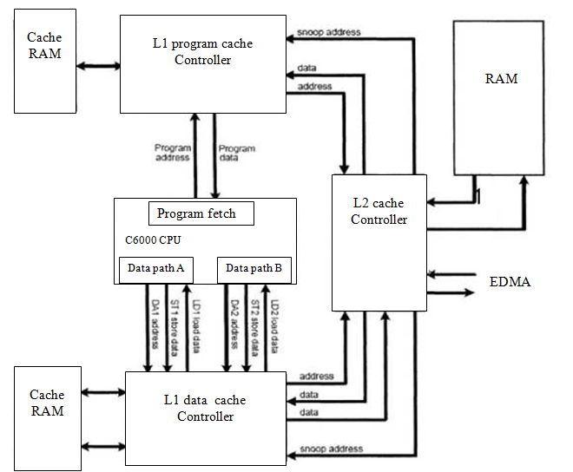
Figure 2.7. Organisation de la mémoire interne du TMS320C6000

    - TMS320C6000 DSK (C6713DSK)
La carte d’évaluation DSK est puissante, relativement peu couteuse, avec les outils de support matériels et logiciels nécessaires pour le traitement du signal en temps réel. Il s'agit d'un système DSP complet. Cette carte comprend le processeur de traitement numérique du signal, le TMS320C6713 à virgule flottante et un codec stéréo TLV320AIC23 (AIC23) de 32 bits pour l'entrée et la sortie. Le codec AIC23
≪ utilisant une technologie sigma-delta ≫ fonctionne comme un CAN pour les entrées analogiques et comme un CNA pour les sorties numériques du DSP. Il se connecte à une horloge système de 12 MHz. Le taux d'échantillonnage variable de 8 a 96 kHz et peut être règle facilement. La carte comporte un emplacement libre pour l'ajout d'un périphérique ou d'une carte additionnelle ("daughter card"), un emplacement pour ajouter de la mémoire, quatre LED ("Light-Emitting Diodes") et quatre DIP Switch ("Dual In-line Pin") programmables. [13]
La carte DSK comprend 16 MB de mémoire synchrone dynamique à accès aléatoire (DRAM) et 256 KB de mémoire flash. Le DSK fonctionne a 225 MHz, il intègre un régulateur de tension qui fournit 1,26 V pour le noyau C6713 et 3,3 V pour la mémoire et les périphériques.
Le DSK dispose également de quatre prises audio jacks de 3,5 mm, deux pour les entrées: microphone (mono) et "line in" (stéréo), et deux pour les sorties : "speaker" (stéréo) et "line out" (stéréo). En fait les deux entrées (respectivement les deux sorties) renvoient les signaux au même port physique, c'est-adire au même signal d'entrée (respectivement de sortie). La seule différence entre microphone et "line in" (respectivement "speaker" et "line out") réside dans les impédances des ports. Autrement dit, on a quatre prises audio, mais une seule entrée et une seule sortie, chacune disponible avec deux impédances différentes.

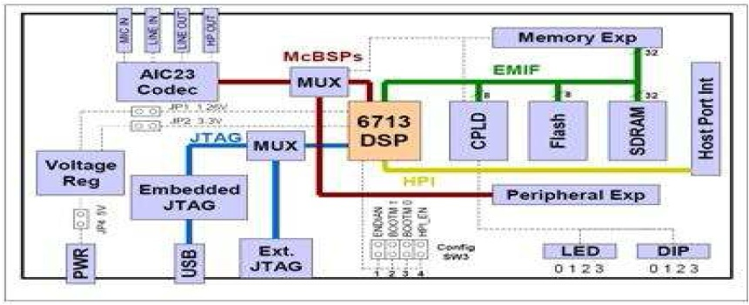
Figure 2.8. Blocks Diagramme du C6713 DSK.

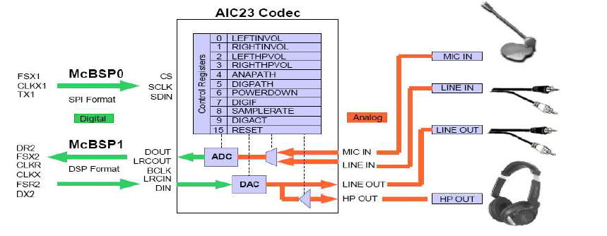
Figure 2.9. CODEC TLVAIC23.

    - Sélect ion du DSP le plus adapté
La sélection d’un DSP se base avant tout sur la puissance de traitement nécessaire. Toutefois, la performance du DSP n’est pas le seul critère a prendre en compte, il faut également tenir compte des impératifs suivants,
- Le type de DSP à utiliser (virgule fixe ou flottante) en fonction du domaine d’application.
- Les ressources mémoires utilisés.
- Les besoins d’un ou de plusieurs timers internes, de ports série synchrones ou asynchrone, etc.
- La nécessité éventuelle à implanter sur certains DSP.
- Le coût du DSP, son rapport « performance/prix » en fonction du volume de production envisagé.
D’autres éléments non négligeables interviennent dans le choix d’un disponibles pour mener le développement en un temps donne, comme
- La qualité de la documentation (de préférence claire et abondante).
- La disponibilité de notes d’applications, d’un support technique.
- La possibilité d’utiliser un langage de haut niveau (Langage C).
- La présence de librairies (du constructeur ou de tierces parties).
- La possibilité de réaliser facilement des prototypes et à faible coût.
Le choix n’est pas toujours simple et certains critères peuvent être contradictoires, certaines règles de choix se dégagent quand même. Ainsi pour des applications destinées à faire un fort volume de production, le critère déterminant est sans conteste le prix du DSP. Pour des applications à faible volume de production, le prix du DSP importe peu, le critère est alors la facilite de développement. Dans tous les cas, la présence d’un bon support technique est un facteur a ne pas négliger, car un
DSP est quand même plus complexe a mettre en œuvre qu’un microprocesseur classique [14].

Figure2.7. schéma géniale d’un DSP TMS320C6000
  - Conclusion
Dans ce chapitre, nous avons présenté le processeur de signal numérique
Le DSP « Digital Signal Processor », est un microprocesseur optimise pour exécuter des applications de traitement numérique du signal (filtrage, extraction de signaux, etc.) le plus rapidement possible. D’un point de vue économique, on peut être assure d’une croissance importante du marche des DSP eu égard les équipements dans lesquels ils sont présents,
- les téléphones mobiles sous forme de circuits spécialisent à cœur de DSP,
- les modems sous une forme similaire,
- la télévision haute définition (TVHD) (codage-décodage du son et de l’image),
- la radiodiffusion numérique (DAB pour Direct Broadcast Audio),
  - les DVD (Digital Video Disks) pour le décodage son Dolby AC-3 et le décodage vidéo MPEG-2,
  - le contrôle des moteurs a courant alternatif, et le contrôle des disques durs : utilisation de techniques a maximum de vraisemblance (PRML Partial Response, Maximum Likehood) pour augmenter la densité d’enregistrement, etc. [14]

  - Introduction :
Ce chapitre est composé de deux parties: la première est simulation et synthèse des filtres numériques sou MATLAB et la Réalisation d’une interface graphique, et la deuxième partie est la simulation de ces filtres avec TMS320C6000 DSP plateforme.
  - Réalisation des filtres numérique
Cette travaille est destinée à synthétiser des filtres RIF et RII sous logiciel MATLAB. Un filtre numérique est un élément qui effectue un filtrage à l'aide d'une succession d'opérations mathématiques sur un signal discret. Il y a deux grandes familles de filtres numériques : RII et RIF. On synthétise les filtres RII et RIF par des méthodes différents et à Chaque fois on essaye d’expliquer la différence entre les résultats des filtres synthétisés sous logiciel MATLAB.
    - Réalisation des filtres à réponse impulsionnelle finie (RIF)
      - Méthodes classiques de synthèse des filtres RIF
Les filtres RIF, permettent de réaliser le filtrage numérique au moyen du produit de convolution : les valeurs de sortie y(n) sont obtenues par une somme pondérée d'un ensemble fini de valeurs d'entrée x(n) représentant les échantillons du signal à filtrer. Quant aux coefficients de pondération h(n), ils sont obtenus selon l'une des méthodes de synthèse des filtres RIF développées dans la littérature [Rabiner1975, Oppenheim1975].Ces méthodes, développées sous forme d'algorithmes de synthèse, comportent généralement quatre étapes [09] :
Choix du filtre désiré, souvent donné par son spectre ou sa réponse en fréquence,
- Choix du type du filtre à concevoir, RIF ou RII. Dans notre étude, nous nous limitons au cas des filtres RIF,
- choix d'un critère d'évaluation du filtre à obtenir par rapport au filtre désiré,
- développement d'une méthode pour obtenir le filtre optimal répondant au critère.
Les méthodes de synthèse des filtres RIF peuvent être regroupées en 2 classes :
1. la méthode des fenêtres ;
2. la méthode de l'échantillonnage en fréquence ;
3. Méthodes d'optimisation.

      - Méthode des fenêtres :
La réponse impulsionnelle $hd(n)$associée à un filtre désiré donner par sa réponse en fréquence $hd(f)$ peut être obtenue soit par un calcul de transformée de Fourier inverse à temps discret selon l'équation (3.1), soit par un calcul de transformée de Fourier inverse selon l'équation (3.2) suivi d'un échantillonnage de la fonction $hd (t)$obtenue :
$$h_{d}\left(n\right)=h_{d}\left(nTe\right)=\frac{1}{Fe}\int_{-\frac{Fe}{2}}^{\frac{Fe}{2}}{\overline{h_{d} }}\left(f\right) e^{j2πfnTe}df (3.1)$$
$$h_{d}\left(t\right)=\frac{1}{Fe}\int_{-\frac{Fe}{2}}^{\frac{Fe}{2}}{\overline{h_{d} }}\left(f\right){ e}^{j2πft}df (3.2)$$
Te et $Fe=\frac{1}{Te}$ étant respectivement la période et la fréquence d'échantillonnage. Cette réponse impulsionnelle $hd (n)$ étant généralement de support infini, la méthode de fenêtrage consiste à effectuer une troncature de la séquence $hd (n)$ en la multipliant par une fenêtre appropriée $w (n)$ de taille finie, dite fonction fenêtre, pour obtenir un filtre RIF dont la réponse impulsionnelle est donnée par : $h\left(n\right)= h_{d}\left(n\right).w\left(n\right)$ (3.3)
La fenêtre intuitive que nous pouvons appliquer pour tronquer la réponse impulsionnelle est la fenêtre rectangulaire :
$w\left(n\right)$ = $\left\{\begin{aligned}1, pour n=0,1,..,N \\ 0, ailleurs \end{aligned}\right.$
(3.4)

Ainsi, par une simple troncature des coefficients de$hd (n)$, nous ne retenons que les N +1 premiers échantillons de $hd (n)$ pour obtenir un filtre RIF h (n) d'ordre N :
$h(n)$ = $\left\{\begin{aligned}hd(n), pour n=0,1,..,N \\ 0, ailleurs \end{aligned}\right.$
(3.5)

Dans le domaine fréquentiel, cette opération de fenêtrage se traduit par une convolution du spectre $hd (f)$ du filtre désiré avec le spectre $W (f)$ de la fenêtre utilisée. Ainsi, le spectre du filtre synthétisé est donné par la relation :
$\overline{h}$(f) =$\overline{h}d$(f) ٭w(f), $hd (f) et W (f)$ étant périodiques de période$Fe$,
$$\overline{h} \left(f\right)=\frac{1}{Fe}\int_{-\frac{Fe}{2}}^{\frac{Fe}{2} }{ \overline{{ h}_{d} }} \left(θ\right) w\left(f-θ\right)dθ \left(3.6\right)$$
Figure 3.1 Synthèse de filtre : méthode des fenêtres

La technique de fenêtrage entraîne donc une dégradation du spectre $hd (f)$ introduite par la convolution avec le spectre $W (f)$ de la fenêtre utilisée (Figure 3.1). Cette convolution fait apparaître des ondulations en bande passante et en bande atténuée et limite la raideur de coupure du filtre : le filtre obtenu possède une bande de transition non nulle. Pour minimiser ces ondulations et obtenir un filtre avec une bande de transition étroite, le spectre de la fenêtre utilisée doit avoir :
- Un lobe principal étroit pour que la bande de transition le soit également,
- la plupart de l'énergie doit être concentrée dans le lobe principal afin d'obtenir un niveau réduit des lobes secondaires dans le spectre du filtre à obtenir.
Ces deux conditions constituent un dilemme. La première exige que le lobe principal soit étroit, alors que la seconde exige qu'il soit large. La fenêtre rectangulaire très simple à réaliser n'est pas forcément la mieux adaptée pour la synthèse des filtres. D'autres fenêtres (Hamming, Hanning, Blackman, Kaiser, etc.), ne présentant pas de discontinuités, ont été proposées pour mieux répondre à ce dilemme. Sachant que l'atténuation des lobes secondaires par rapport au lobe principal correspond à celle de la bande affaiblie par rapport à la bande passante du filtre RIF à obtenir, et que la largeur du lobe principal est pratiquement égale à celle de la bande de transition, un compromis entre ces deux facteurs doit être trouvé selon le tableau 3.1 : Certaines fenêtres, comme celle de Kaiser, fournissent un paramètre β à régler permettant ainsi de maîtriser ce compromis.

Tableaux 3.1: Paramètres des fenêtres utilisées pour la conception des filtres RIF
(A : atténuation maximale des lobes secondaires en décibels, Δ : largeur du lobe principal)
Fenêtres | A | Δ
Rectangulaire | -13 dB | 2/N
Triangulaire | -24dB | 4/N
Hanning | -32 dB | 4/N
Hamming | -42dB | 4/N
Blackman | -57 dB | 6/N
Kaiser (β=7.865) | -57 dB | 8/N

Cette méthode de synthèse de filtre RIF présente l'avantage d'être simple à mettre en œuvre.Cependant, elle aboutit à une synthèse sous-optimale des filtres puisqu'elle ne consiste pas à résoudre un problème d'optimisation bien défini. En outre, pour pouvoir calculer la réponse impulsionnelle désirée $hd (n)$ par la transformée de Fourier inverse, il est nécessaire de connaître l'expression analytique de la réponse fréquentielle $hd (f)$ du filtre désiré, ce qui n'est pas toujours le cas.
- Méthode de l'échantillonnage en fréquence
Cette méthode consiste à calculer les coefficients de $h(n)$ par une simple transformée de Fourier discrète inverse. Sa mise en œuvre ne nécessite qu'un ensemble fini $\overline{h_{d}}(k)$ de K échantillons du spectre $\overline{h_{d}}(f)$ .
La séquence $\overline{h_{d}}(k)$ est définie par : $f=k\frac{f_{e}}{K}$
$\overline{h_{d}}\left(k\right)=\overline{h_{d}}\left(f\right)=\overline{h_{d}}\left(k\frac{F_{e}}{K}\right)$ , k=0, 1... K-1 (3.7)
Les coefficients h (n) sont alors donnés par la transformée de Fourier discrète inverse (TFDI) de $\overline{h_{d}}\left(k\right)$: h(n) = TFDI ($\overline{h_{d}}\left(k\right))$, Soit :
$$h\left(n\right)=\frac{1}{K}\sum_{k=0}^{K-1}{ \overline{h_{d}}\left(k\right)e^{j2πnk/K}} , n=0,1,..,K-1 (3.8)$$
Le spectre $\overline{h}(f)$ du filtre synthétisé est alors donné par la transformée de Fourier à temps discret de la réponse impulsionnelle $h (n)$ obtenue. Ce spectre $\overline{h}(f)$ peut être obtenu par une procédure d'interpolation de la réponse en fréquence $\overline{h_{d}}\left(k\right)$sachant que chaque échantillon de cette réponse pondère une fonction $A (f, k)$ donnée par :
$$A \left(f, k\right)=\frac{\sin\left(\frac{k}{2}\left(f-k\frac{F_{e}}{K}\right)\right)}{\sin\left(\frac{1}{2}\left(f-k\frac{F_{e}}{K}\right)\right)} (3.9)$$
Ainsi le spectre du filtre obtenu est donné par :
$$\overline{h}\left(f\right) =\frac{1}{K}\sum_{k=0}^{K-1}{A\left(f,k\right) \overline{h_{d}}\left(k\right)} (3.10)$$
Cette dernière équation montre bien que la méthode de synthèse des filtres RIF par la méthode d'échantillonnage en fréquence n'est pas vraiment une approximation, mais une approche d'interpolation du filtre $\overline{h}(f)$ à partir des K échantillons $\overline{h_{d}}\left(k\right)$du filtre désiré. L'erreur entre $\overline{h}(f)$ et $\overline{h_{d}}\left(f\right)$est nulle pour les fréquences$f=k\frac{F_{e}}{K}$, K= 0,1,…, K-1 Quant aux erreurs associées aux fréquences $f≠k\frac{F_{e}}{K}$ elles sont finies et dépendent de K, lui même lié à l'ordre P du filtre RIF par la relation K = P +1. Cette méthode, rapide et simple, peut être utilisée pour la synthèse des filtres adaptatifs ou bien pour celle des filtres RIF dans le cas où ce procédé de synthèse ne constitue qu'une phase intermédiaire d'un algorithme complexe nécessitant une rapidité de calcul.
- Méthodes d'optimisation
  - Méthode des moindres carrés (Filtre least-square)
Cette méthode a pour objectif d'améliorer la qualité de l'approximation fournie par la méthode de l'échantillonnage en fréquence en considérant un nombre K d'échantillons qui soit supérieur à la taille du filtre RIF à obtenir, soit K > P + 1, P étant l'ordre du filtre. Basée sur l'algorithme des moindres carrés, elle consiste à minimiser les carrées des écarts des ondulations entre la réponse en fréquence du filtre désiré et celle du filtre RIF à obtenir [Tufts1970, Kellogg1972, Lim1983].L'obtention de la réponse impulsionnelle $h (n)$d'ordre P consiste à résoudre le système $K$équations à $P + 1$ inconnues :
$$\sum_{n=0}^{p}{h\left(n\right)e^{-\frac{j2πnk}{K}}=\overline{h_{d}}\left(k\right), k=0,1,….,K-1 (3.11)}$$
Dans la méthode d'échantillonnage en fréquence, l'ordre P est égal à K -1, ainsi le système obtenu est formé de $K$équations à $K$ inconnues :

$$\sum_{n=0}^{K-1}{h\left(n\right)e^{-\frac{j2πnk}{K}}=\overline{h_{d}}\left(k\right), k=0,1,….,K-1} (3.12)$$
Soit : $TFD \left(h\right)=\overline{h_{d}} h=TFDI(\overline{h_{d}} )$
Dans le cas où le nombre d'équations K est supérieur au nombre d'inconnues P + 1, le système est surdéterminé. Ainsi, la méthode des moindres carrés permet d'obtenir les coefficients $h (n)$ du filtre qui minimise l'erreur quadratique définie par :
$${E=\sum_{k=0}^{K-1}{\left|\sum_{n=0}^{p}{h\left(n\right)e^{-\frac{j2πnk}{K}}-\overline{h_{d}} \left(k\right)}\right|}}^{2} (3.13)$$

Ce problème est facile à résoudre dans le cas où les échantillons $\overline{hd}$ (k) sont équidistants. En effet, l'utilisation du théorème de Parseval permet d'écrire l'erreur E sous la forme :
$${E=\sum_{n=0}^{K-1}{\left|h\left(n\right)- h_{d}(n)\right|}}^{2} (3.14)$$
Le filtre h étant d'ordre P, $h (n) = 0$ pour n > P, cette erreur E peut se décomposer comme suit :
$$E={\sum_{n=0}^{p}{\left|h\left(n\right)- h_{d}(n)\right|}}^{2}+{\sum_{n=P+1}^{k-1}{\left| h_{d}(n)\right|}}^{2} (3.15)$$

Où le premier terme ${\sum_{n=0}^{p}{\left|h\left(n\right)- h_{d}(n)\right|}}^{2}$ représente une erreur dépendante du choix des valeurs de $h (n)$ et où le second terme ${\sum_{n=N}^{k-1}{\left| h_{d}(n)\right|}}^{2}$ représente une erreur résiduelle constante. Ainsi, nous pouvons déduire que, pour les valeurs de n entre 0 et P, les valeurs de $h (n)$ qui minimisent l'erreur E sont égales à$hd (n)$.
Dans le cas où les échantillons $\overline{hd}$ (k) ne sont pas équidistants, nous pouvons utiliser une des méthodes de résolution des systèmes surdéterminés telle que la méthode de pseudo inverse. Comparé à l'algorithme de Parks-McClellan, les filtres obtenus par cette méthode des moindres carrés possèdent des ondulations moindres dans la bande passante et un affaiblissement minimal dans la bande de coupure plus accentué. En revanche, la bande de transition des filtres est plus large dans le cas de ces filtres
      - Réalisation les filtres à réponse impulsionnelle finie (RIF) sous MATLAB
- la méthode de fenêtrer
Un filtre RIF passe-bande d’ordre 25 de bande de transition minimale, ayant pour limites de la bande passante : f_{t1} =3 kHz et f_{t2} =7 kHz. La fréquence échantillonnage fe=20 kHz.
On présente la fonction de transfert en amplitude et en phase, la réponse impulsionnelle et les zéros du filtre conçu avec 3 fenêtres Rectangulaire, Blackman, et Hanning.
Programme 01
% Fenêtre Rectangulaire
clc
clear all
close all
N=25; w1=3e3; w2=7e3; we=1e4; wn1=w1/we;wn2=w2/we
b=fir1(N,[wn1 wn2],boxcar(N+1));
[h,f] = freqz(b,1);
amp=20*log10(abs(h));
phase=unwrap(angle(h))*180/pi;
subplot 221;plot(f,amp);axis([0 max(f) min(amp) 10])
xlabel('fréquence (hertz)');ylabel('amplitude(dB)');grid
subplot 223; plot(f,phase); axis([0 max(f) 1.2*min(phase) 1.2*max(phase)])
xlabel('fréquence (hertz)');ylabel('phase(degres)');grid
subplot 222; impz(b,1);ylabel('réponse impulsionnelle'); xlabel('n')
subplot 224; zplane(b,1);ylabel('partie imaginaire'); xlabel('partie reelle'); title ('les zéros')
Figure 3.2.résulta de programme 01

programme 02
%fenêtre de Blackman
clc
clear all
close all
N=25; w1=3e3; w2=7e3; we=1e4; wn1=w1/we;wn2=w2/we
b=fir1(N,[wn1 wn2],blackman(N+1));
[h,f] = freqz(b,1);
amp=20*log10(abs(h));phase=unwrap(angle(h))*180/pi;
subplot 221;plot(f,amp);axis([0 max(f) min(amp) 10])
xlabel('fréquence (hertz)');ylabel('amplitude(dB)');grid
subplot 223; plot(f,phase);axis([0 max(f) 1.2*min(phase) 1.2*max(phase)])
xlabel('fréquence (hertz)');ylabel('phase(degres)');grid
subplot 222; impz(b,1);ylabel('réponse impulsionnelle'); xlabel('n')
subplot 224; zplane(b,1);ylabel('partie imaginaire'); xlabel('partie reelle') ;title ('les zéros')
Figure 3.3.résulta de programme 02
programme 03
%Fenêtre de Hanning
Clc; clear all; close all
N=25; w1=3e3; w2=7e3; we=1e4; wn1=w1/we;wn2=w2/we
b=fir1(N,[wn1 wn2],hanning(N+1));
[h,f] = freqz(b,1);
amp=20*log10(abs(h));phase=unwrap(angle(h))*180/pi;
subplot 221;plot(f,amp);axis([0 max(f) min(amp) 10])
xlabel('fréquence (hertz)');ylabel('amplitude(dB)');grid
subplot 223; plot(f,phase);axis([0 max(f) 1.2*min(phase) 1.2*max(phase)])
xlabel('fréquence (hertz)');ylabel('phase(degres)');grid
subplot 222; impz(b,1);ylabel('réponse impulsionnelle');xlabel('n')
subplot 224; zplane(b,1);ylabel('partie imaginaire'); xlabel('partie reelle');title ('les zéros')
Figure 3.4.résulta de programme 03
L’image de zéros n’est pas très claire car l’un d’entre eux est très proche de l’origine. Par conséquent son inverse et très éloigné de cercle unité. La conclusion est que pour les cas ou on a besoin d’une très bonne sélectivité, on va utiliser la fenêtre rectangulaire, tandis que lorsqu’un forte réjection dans la bande affaiblie est requise, les fenêtres de Hamming, Blackman ou Kaiser sont les plus indiquées.
- la méthode de l’échantillonnage en fréquence
Un filtre passe-haut d’ordre 24, la limite de la bande passante est ft=6 kHz et la fréquence d’échantillonnage fe=20 kHz. On présente la fonction de transfert en amplitude et en phase, la réponse impulsionnelle et les zéros du filtre conçu.
programme 04
clc; clear all; close all;
N=24;wt=6e3;we=1e4;
inc=0.01;wtn=wt/we;
ff=[0:inc:1];
hh=[zeros(1,wtn/inc-1) ones(1,(1-wtn)/inc+2)];
b=fir2(N,ff,hh);
[h,f]= freqz(b,1,we);
amp=20*log10(abs(h));phase=unwrap(angle(h))*180/pi;
subplot 221; plot(f,amp);axis([0 max(f) min(amp) 10]) ;
xlabel('frequence(hertz)'); ylabel('amplitude(dB)'); grid
subplot 223;plot(f,phase);axis([0 max(f) 1.2*min(phase) 1.2*max(phase)]) ;
xlabel('frequence(hertz)'); ylabel('phase(degres)'); grid
subplot 222; impz(b,1) ;xlabel('n'); ylabel('reponce impulsionnelle')
subplot 224;zplane(b,1);xlabel('partie reelle'); ylabel('partie imaginaire') ;title ('les zéros')
Figure 3.5.résulta de programme 04
La réponse impulsionnelle correspond bien à celle d’un filtre RIF de type 1, C’est-à-dire impair et symétrique.la distribution des zéros est affecter du même problème qu’a le travaille précédent .cette fois –ci, à part les contrainte de symétrie inverse et de conjugaison, il n’y a pas de contraintes sur le placement des zéros.
On remarque la bonne approximation de la fonction de transfert souhaitée (les performances sont équivalentes à celles issues de la méthode des fenêtres).il est à remarquer que la fonction fir2 représente une combinaison entre la méthode de l’échantillonnage en fréquence et la méthode des fenêtres.

- la méthode de moindres carrés
Un filtre coup-bande d’ordre 25, Les limites de la bande de coupure sont : f_{t1} = 3 kHz et f_{t2}= 7 kHz, et la fréquence d’échantillonnage fe = 20kHz. On présenter fonction de transfert en amplitude et en phase, la réponse impulsionnelle et les zéros du filtre conçu.
programme 05
clc; clear all; close all;
N=25;w1=3e3;w2= 7e3;we=1e4;
inc=0.01;wn1=w1/we;wn2=w2/we; ff=[0:inc:1-inc];
hh=[ones(1,(wn1/inc)-1) zeros(1,((wn2-wn1)/inc)+2)];
hh=[hh ones(1,(1-wn2)/inc)];
b=firls(N,ff,hh);
[h,f] = freqz(b,1);amp=20*log10(abs(h));phase=unwrap(angle(h))*180/pi;
subplot (2,2,1),plot(f,amp);axis([0 max(f) min(amp) 10])
xlabel('frequence(hertz)'); ylabel('amplitude(dB)'); grid
subplot 223;plot(f,phase);axis([0 max(f) 1.2*min(phase) 1.2*max(phase)])
xlabel('frequence(hertz)'); ylabel('phase(degres)'); grid
subplot 222; impz(b,1)xlabel('n'); ylabel('reponce impulsionnelle')
subplot 224;zplane(b,1);xlabel('partie reelle'); ylabel('partie imaginaire') title ('les zéros')
Figure 3.6.résulta de programme 05

On remarque de nouveau la présence obligatoire du zéro en z= -1(filtre RIF de type 2) et le fait que les ondulations dans la bande de coupure ne sont pas uniformes.
Le filtre pourrait être utilisé pour rejeter certaines interférences ou perturbations concentrées dans cette bande, qui nuisent au signal utile. Si on veut améliorer la qualité du filtrage (à savoir augmenter l’atténuation dans la bande de coupure), il faudra choisir soit un filtre RIF d’ordre plus élevé, soit utiliser un filtre RII.
- la méthode de Remez
Un filtre RIF passe-bande d’ordre 25, Les limites de la bande passante : f_{t1} =3 kHz et f_{t2} =7 kHz. La fréquence échantillonnage fe=20 kHz. On présenter la fonction de transfert en amplitude et en phase, la réponse impulsionnelle et les zéros du filtre conçu.
programme 06
clc; clear all; close all
w1=1.25e3; w2=1.75e3; w3=3.25e3; w4=3.75e3; we=1e4; wvect=[w1 w2 w3 w4]
[n,fo,mo,w] = remezord(wvect, [0 1 0], [0.04 0.03 0.05],we)
b=remez (n,fo,mo,w);[h,f]= freqz(b,1);
amp=20*log10(abs(h));phase=unwrap(angle(h))*180/pi;
subplot 221; plot(f,amp);axis([0 max(f) min(amp) 10])
xlabel('frequence(hertz)'); ylabel('amplitude(dB)'); grid
subplot 223;plot(f,phase);axis([0 max(f) 1.2*min(phase) 1.2*max(phase)])
xlabel('frequence(hertz)'); ylabel('phase(degres)'); grid
subplot 222; impz(b,1)xlabel('n'); ylabel('reponce impulsionnelle')
subplot 224;zplane(b,1);xlabel('partie reelle'); ylabel('partie imaginaire')title ('les zéros')
Figure 3.7.résulta de programme 06
Le filtre conçu est toujours d’ordre 25 ce qui peut être facilement vérifié à partir de la réponse impulsionnelle ou du nombre de zéros.
Celle obtenue par la méthode de Remez est clairement supérieur, car elle présente une distribution uniforme des lobes secondaires dans la bande affaiblie, une atténuation minimale, dans cette bande, de presque 10 dB de plus, et une atténuation des ondulations de la bande passante sont diminuées.

    - Réalisation des filtres à réponse impulsionnelle finie (RII)
      - Méthodes classiques de synthèse des filtres RII
- Synthèse des filtres numériques par transformation de H(p) en H(z) :
Le procédé le plus utilisé pour calculer la fonction de transfert d’un filtre numérique, consiste à transposer la fonction de transfert $Hp(p)$ de son homologue analogique du plan « p » dans le plan « z » par une règle de transformation reliant p à z. Pour réaliser cette transformation et déterminer la fonction de transfert $Hz(z)$ dans le plan z, il suffit de définir une relation : [09]
$p = Fonction(z)$, d’où $Hz (z) = Hp$(p = Fonction (z))
La relation exacte entre p et z est donnée par la définition même de la transformée en z vue dans le paragraphe précédent : ${z=e}^{pT_{e}} , p=\frac{1}{T_{e}}.\ln{(z)}$ (3.16)
Dans le domaine étudié des filtres linéaires invariants, H_{p}(p) se présente sous la forme d’un quotient de deux polynômes en p. Mais si on réalise la transformation de H_{p}(p) en H_{z}(z) en utilisant la relation 3.16, la forme résultante de H_{z}(z) ne sera pas un quotient de deux polynômes en z. Comme nous l’étudieront, cela conduit à des difficultés de réalisation. Aussi, il est nécessaire de rechercher une règle de transformation qui permet de conserver la forme « Quotient de deux polynômes ».
De nombreuses méthodes ont été développées pour réaliser cette transformation.
Elles correspondent à différents types d’analogie dans le sens où une méthode va privilégier telle ou telle propriété : gain, réponse impulsionnelle, réponse indicielle, etc. Ainsi, les principales méthodes sont les suivantes :
- méthode de l’invariance impulsionnelle ;
- méthode de l’invariance indicielle ;
- transformation homographique ou équivalence de l’intégration (bilinéaire).
Pour chacune de ces transformations, nous décrirons brièvement la méthode pour transformer H(p) en H(z), les conditions pour pouvoir réaliser cette transformation et, enfin, les avantages et inconvénients de cette méthode.
- méthode de l’invariance impulsionnelle :
Par cette méthode on obtient un filtre numérique dont la réponse impulsionnelle est égale à la réponse impulsionnelle échantillonnée du filtre analogique correspondant. En considérant la fonction de transfert H(p) ou H(f) et la réponse impulsionnelle h(t) du filtre analogique, la réponse impulsionnelle, échantillonnée à la période Te, s’exprime par :
$$he\left(t\right)=Te.\sum_{k=0}^{+∞}{h\left(kTe\right). δ\left(t-kTe\right) (3.17)}$$
Par conséquent la transformée en z He(z) de he(t) est donnée par :
$$He\left(z\right)=T_{e}.\sum_{k=0}^{+∞}{h\left(kT_{e}\right).z^{-k} (3.18)}$$
Prenons l’exemple d’un filtre passe-bas du premier ordre de fonction de transfert suivante :
$$H\left(p\right)=\frac{a_{i}}{p-p} (3.19)$$
La transformée de Laplace inverse nous donne la réponse impulsionnelle du filtre analogique:${ h(t)=a}_{i }.e^{p_{i}t} (3.20)$
La transformée en z du filtre numérique de réponse impulsionnelle he(t), échantillonnée de h(t), s’écrit donc :
$$He\left(z\right)=T_{e}.\sum_{k=0}^{+∞}{[a_{i} . }e^{p_{i}kT_{e}}]. z^{-k} (3.21)$$
La somme sur k est une progression géométrique dont la limite permet d’obtenir finalement l’expression de H_{e}(z) :
$$He\left(z\right)=T_{e} . \frac{a_{i}}{1-e^{p_{i}T_{e}} . z^{-1}} (3.22)$$

Ainsi la transformation à réaliser pour obtenir le filtre numérique à partir du filtre analogique caractérisé par sa fonction de transfert H(p) est :
$\frac{1}{p-p_{i}}$ $T_{e }.\frac{1}{1-e^{p_{i}T_{e}} . z^{-1}} (3.23)$

Si un filtre quelconque peut s’exprimer sous la forme de r filtres du premier ordre en parallèle, cette méthode consiste à réaliser dans H(p) la transformation suivante :
$$H\left(p\right)=\sum_{i=0}^{r}{\frac{a_{i}}{p-p_{i}} } (3.24)$$
$$H\left(z\right)=\sum_{i=0}^{r}{ T_{e} . \frac{a_{i}}{1-e^{p_{i}T_{e}} . z^{-1}} (3.25) }$$
La transformation standard ou méthode de l’invariance impulsionnelle est caractérisée par :
- condition : la fréquence de coupure haute du filtre doit être très inférieure à la fréquence de Shannon ;
- domaine d’application : ce type de synthèse de filtre numérique s’applique à des filtres passe-bas ou des filtres passe-bande ;
Inconvénient : le principal inconvénient réside dans le fait qu’il faille réaliser la décomposition en éléments simples pour calculer l’équation aux différences du filtre numérique.
- Méthode de l’invariance indicielle
Par cette méthode on obtient un filtre numérique dont la réponse indicielle est égale à la réponse indicielle échantillonnée du filtre analogique correspondant. La réponse indicielle S_{ind}(t) s’obtient en utilisant la relation suivante: Sind(t) = h (t) * u (t) (3.26)
La fonction u(t) est la fonction unité ou échelon d’Heaviside, précédemment étudiée, qui a pour transformée de Laplace 1/p. La transformée en z de cette fonction est très simple à établir :
$$U\left(z\right)=\sum_{k=0}^{+∞}{U\left(kT_{e}\right). }z^{-k}=\sum_{k=0}^{+∞}{ }z^{-k}=\frac{1}{1-z^{-1}}=\frac{z}{z-1} (3.27)$$

Les transformées de Laplace et en z de l’équation donnant Sind(t) sont respectivement :

$S_{ind}\left(p\right)=H\left(p\right).U\left(p\right)=\frac{H(p)}{p}, S_{ind}\left(z\right)=H\left(z\right).U\left(z\right)=H\left(z\right). \frac{z}{z-1}$
3.28

La transformation par la méthode de l’invariance indicielle est caractérisée par :
- condition : la fréquence de coupure haute du filtre doit être inférieure à la fréquence de Shannon ;
- domaine d’application : ce type de synthèse de filtre numérique s’applique à des filtres passe-bas ou des filtres passe-bande ;
Inconvénient : le principal inconvénient réside dans le fait qu’il faille réaliser la décomposition en éléments simples pour calculer l’équation aux différences du filtre numérique.
- Transformation homographique ou équivalence de l’intégration (transformation bilinéaire)
De la même manière que précédemment, cette méthode consiste à donner une approximation de l’intégrale d’une fonction continue. Dans ce cas, l’approximation réalisée est celle de la « méthode des trapèzes » : [09]
$$x\left(t\right)=\int_{0}^{t}{y\left(t\right).dt} , x_{k}=x_{k-1}+\frac{T_{e}}{2} .{[y}_{k}+y_{k-1}] (3.29)$$
La transformée en z de l’équation différentielle discrétisée est :
$$X\left(z\right)=X\left(z\right){.z}^{-1}+\frac{T_{e}}{2}.\left[Y\left(z\right)+Y\left(z\right).z^{-1}\right] (3.30)$$
Soit : $H\left(z\right)=\frac{2}{T_{e}} .\frac{\left[1 – z^{-1}\right]}{\left[1 +{ z}^{-1}\right]}$
Soit après une transformation en z, cette méthode consiste donc à réaliser dans H(p) la transposition suivante :
P $\frac{2}{T_{e}}.\frac{[1 - z^{-1}]}{[1 +{ z}^{-1}]} (3.31)$

La transformation homographique ou par équivalence à l’intégration ou encore appelée transformation bilinéaire est caractérisée par :
- domaine d’application : ce type de synthèse de filtre numérique s’applique à des filtres dont la caractéristique fréquentielle est constante dans des domaines de fréquences données;
- avantage : le principal avantage de ce filtre est sa stabilité.
      - Réalisation les filtres à réponse impulsionnelle infinie (RII) sous MATLAB
Les principales méthodes de synthèse de filtres `a réponse impulsionnelle infinie (RII) procèdent par discrétisation d’un filtre analogique.
- Par transformation de Laplace H(p)
On définie la fonction de transfert dans le domaine de Laplace d’un filtre pour lequel on souhaite que la fréquence f_{p} = 3500 HZ soit atténuée de 0.5dB et la fréquence fs= 4500HZ soit atténuée de 30 dB
Figure 3.8.résulta de programme 07

programme 07
%design d’un filtre
%passe-bas analogique
Clc; clear all ; close all;
Fp=3500 ; Fs=4500 ; WP=2*pi*Fp ; Ws=2*pi*Fs ; [N,Wn]=buttord(WP,Ws,0.5,30,'s') ;
[b,a] = butter (N,Wn,'s') ;
Wa = 0 : (3*Ws)/511 :3*Ws ;
h= freqs (b,a,Wa) ;
plot(Wa/ (2*pi), 20*log10(abs(h))) ; grid
xlabel ('frequence, Hz') ;ylabel('gain, dB') ;title('réponse en fréquence ') ;axis([0 3*Fs -60 5]) ;
Soit un système de réponse impulsionnelle h[n]=0.9^{n} on représente la réponse impulsionnelle de se système échantillonné à 1HZ pour les valeurs de n comprises entre 0 et 50.
programme 08
clc
clear all
close all
n=[0 :50];h=(0.9).^n;
subplot 311 ;stem(n,h) grid;
xlabel('n'); ylabel('h(n)');title('réponse impulsionnelle exponentielle')
u=ones(1,100);b=[1], a=[1 -0.9]; s1=filter(b,a,u);
subplot 313;stem(n,s1(1: length(n)));title('réponse indicielle') ;ylabel('s1(n)')
Figure 3.9.résulta de programme 08

- la méthode de la transformation bilinéaire
Un filtre numérique dont les caractéristiques ont été définies ci-dessus.
- fe=1Hz
- Atténuation de 0 dB pour la fréquence nulle
- Atténuation maximale de 1 dB pour la fréquence 0.1Hz
- Atténuation minimale de 15 dB pour la fréquence 0.15Hz
Ce filtre sera conçu en utilisant successivement les modèles de Butterworth et de chebychev
programme 09
% modèle de chebyshev1
almax=1 ; % : almax : atténuation maximale dans la bande passante (dB)
almin=15 ; % : almin : atténuation minimale dans la bande atténuée (dB)
wp=0.2*pi ; ws=0.3*pi ;
fil=0 ; %(ou fil=0 selon le type de filtre) , fil : type de filtre (1=butterworth,0=chebyshev)
ws=2*tan(ws/2) ; wp=2*tan(wp/2) ;
% synthése par un modèle de chebyshev1
epsilon=sqrt(10^(0.1*almax)-1) ;
num=sqrt(10^(0.1*almin)-1)/epsilon ;
N=ceil(acosh(num)/acosh(ws/wp))
whp=wp*cosh((1/N)*acosh(1/epsilon)) ;
whp=2*atan(whp/2) ;
wn=whp/pi
Rp=almax ;
[b,a]=cheby1(N,Rp,wn) ; % [b,a] : coefficients du numérateur/dénominateur
[H,w]=freqz(b,a,512) ;
subplot 221 ;zplane(b,a)
subplot 222 ;mag=abs(H) ;plot(w/pi,mag)
ylabel('amplitude') ; xlabel('fréquence (Hz)') ;axis([0 1 0 1.1*max(mag)]) ; grid
thresh1=[-almax*ones(1,length(mag))];
thresh2=[- almin*ones(1,length(mag))];
subplot 223;plot(w/pi,20*log10(mag), w/pi, thresh1,w/pi, thresh2 )
ylabel('amplitude (dB)') ;axis([0 .999 -1.1*almin 0]) ;xlabel('fréquence (Hz)') ; grid
phase=unwrap(angle(H)) ;
subplot 224;plot(w/pi,phase);ylabel('phase(rad)') ; xlabel('fréquence (Hz)') ; grid
Figure 3.10.résulta de programme 09

programme 10
% modèle de Butterworth
clc
clear all
close all
almax=1 ; almin=15 ; wp=0.2*pi ; ws=0.3*pi ; fil=1 ; %(ou fil=1selon le type de filtre)
ws=2*tan(ws/2) ; wp=2*tan(wp/2) ;
%synthése par un modèle de Butterworth
wnorm=2*log10(ws/wp) ;
N=ceil(log10((10^(0.1*almin)-1)/(10^(0.1*almax)-1))/wnorm) ;
whp=wp/((10^(0.1*almax)-1)^(1/(2*N))) ;
whp=2*atan(whp/2) ;
wn=whp/pi ;
[b,a]=butter(N,wn) ;
[H,w]=freqz(b,a,512) ;
subplot 221 ;zplane(b,a) ;
subplot 222 ;mag=abs(H) ;plot(w/pi,mag)
ylabel('amplitude') ; xlabel('fréquence (Hz)') ;axis([0 1 0 1.1*max(mag)]) ; grid
thresh1=[-almax*ones(1,length(mag))];
thresh2=[- almin*ones(1,length(mag))];
subplot 223 ;plot(w/pi,20*log10(mag), w/pi, thresh1,w/pi, thresh2 )
ylabel('amplitude (dB)') ;axis([0 .999 -1.1*almin 0]) ;xlabel('fréquence (Hz)') ; grid
phase=unwrap(angle(H)) ;
subplot 224 ;plot(w/pi,phase) ;ylabel('phase(rad)') ; xlabel('fréquence (Hz)') ; grid

Figure 3.11.résulta de programme 10

      - Comparaissent entre Synthèse du filtre à partir d’un chebyshev et Butterworth et synthèse du filtre à partir de la méthode de fenêtré
On détermine l'ordre N et la fréquence de coupure normalisée à fe/2, wn, du filtre dont les caractéristiques ont été définies ci-dessus.
On déduire la courbe de réponse en fréquence et représenter graphiquement son module en dB et sa phase. Et en comparer avec les courbes obtenues avec fir1 pour une fenêtre de Hanning et 25 coefficients.
programme 11
%chebyshev1/ fenêtré (fenêtre de Hanning)
fe = 32000;fp = [6500 8500];fpn = fp / (fe/2);fa = [5000 10000];fan = fa / (fe/2);delta1 = 3;delta2 =50;
order = cheb2ord(fpn,fan,delta1,delta2); % Chebychev filter
[B A] = cheby2(order, delta2 ,fpn) % Les valeurs des coefficients du numérateur et du dénominateur
[H F]= freqz(B, A, 512, fe);
subplot(1,2,1); plot(F,20*log10(abs(H)))
xlabel('Normalized Frequency');ylabel('dB');title('Frequency Response');
subplot(1,2,2); plot(F,unwrap(angle(H)));
xlabel('Normalized Frequency');ylabel('Phase');title('Frequency Response');
% Filter N = 25 using Hanning Window Methode
h = fir1(25 - 1, (fan + fpn) /2, hanning(25))
[H F]= freqz(h, 1, 512, fe);
subplot(1,2,1);hold on; plot(F,20*log10(abs(H)),'red')
subplot(1,2,2);hold on; plot(F,unwrap(angle(H)),'red');

Les valeurs des coefficients du numérateur et du dénominateur
B = 0.0034 -0.0024 0.0108 -0.0059 0.0152 -0.0059 0.0108 -0.0024 0.0034

A = 1.0000 -0.7588 3.8091 -2.0759 5.2507 -1.8750 3.1077 -0.5589 0.6652

Figure 3.12.résulta de programme 11
Bleu : Chebychev Rouge : Hanning
On peut voir que la bande de transition du filtre Chebychev est beaucoup plus faible que celle du filtre synthétisé utilisant la méthode de fenêtre. Néanmoins, le filtre Chebychev a perdu presque totalement des détails de phase.
programme 12
%Butterworth/ fenêtré de Hanning
Clc; clear all; close all;
fe = 32000;fp = [6500 8500];fpn = fp / (fe/2);fa = [5000 10000];fan = fa / (fe/2);delta1 = 3;delta2 = 50; % Given values

% butterworth filter
order = buttord(fpn,fan,delta1,delta2);
[B A] = butter(order, (fan + fpn) /2);
[H F]= freqz(B,A,512,fe);
subplot(1,2,1);plot(F,20*log10(abs(H)))
xlabel('Normalized Frequency');ylabel('dB');title('Frequency Response');
subplot(1,2,2);plot(F,unwrap(angle(H)));
xlabel('Normalized Frequency');ylabel('Phase');title('Frequency Response');
% Filter N = 25 using Hanning Window Methode
h = fir1(25 - 1, (fan + fpn) /2, hanning(25))
[H F]= freqz(h, 1, 512, fe);
subplot(1,2,1);hold on;plot(F,20*log10(abs(H)),'red')
subplot(1,2,2);hold on;plot(F,unwrap(angle(H)),'red');
Figure 3.13.résulta de programme 12
Bleu : Butterworth Rouge : Hanning
La performance du filtre Butterworth au terme de largeur de bande de transition est similaire avec celle de filtre synthétisé en méthode de fenêtre, mais la phase est conservée avec allure linéaire.
- Exemple de comportement temporel d’un filtre numérique
Soit $x\left(t\right)$un signal composée de plusieurs fréquencesm
$$x\left(t\right)=2sin(2f_{1}t)+5sin(2f_{2}t)+1.5sin(2f_{3}t)+3.7sin(2f_{4}t)$$
Ce signal est appliqué à l’entrée d’un filtre numérique FIR de type passe bande.
Programme 13
clc; clear all; close all;
f1=20;f2=150;f3=200;f4=400;fs=10000; t=0:(1/fs):0.05-(1/fs);
x=2*sin(2*pi*f1*t)+5*sin(2*pi*f2*t)+1.5*sin(2*pi*f3*t)+3.7*sin(2*pi*f4*t);
figure(1)
plot(t,x) ;ylabel('fréquence');xlabel('t');title (' lentrée x')grid;
figure(2)
fN1=250/(fs/2);fN2=550/(fs/2);
h=fir1 (100,[fN1 fN2]);freqz(h,1,50)
figure(3)
y=filter(h,1,x); %y la sortie du filtre pour l'entrée x
subplot(2,1,1) ;plot(t,x) ; title (' lentrée x')
subplot(2,1,2) plot(t,y) ; title ('la sortie du filtre de lentree x')

le résultat obtenu est montré sur la figure ci dessous
Figure 3.14.résulta de programme 13

  - Réalisation une interface graphique
    - Présentation du logiciel
Dans cette partie nous allons essayer d’expliquer brièvement notre interface graphique qui est pour faciliter l’utilisation du programme « Inter -files ».
L’interface est composée essentiellement de:

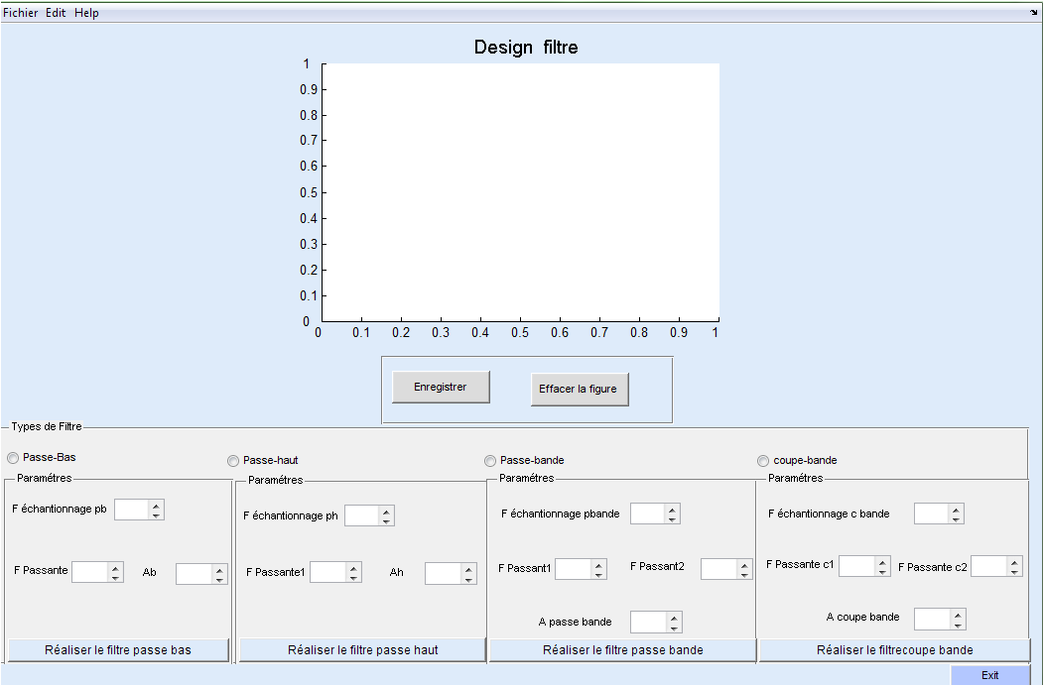
1
3
6
4
7
2

Figure 3.15.présentation du logicielle
5

(1) Barre des menues déroulants, (2) Zone réservé à l’affichage, (3) Barre d’outil (Enregistrer / Effacer la figure), (4) Zone pour choisir le type de filtre,
(5) Zone des paramètres, (6) Bouton de réalisation du filtre, (7) Barre d’outils (fermer le logiciel).
On va détailler chacune de ces outils :
    - Barre des menues déroulants
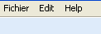
Figure 3.16.barre des menues
Il existe plusieurs méthodes d’animation des menus. On peut citer principalement :
- Les menus statiques.
- Les menus fantômes.
- Les menus déroulants.
Dans notre programme on a utilisé les menus déroulants pour leur efficacité en existence d’un nombre important de commandes.
La barre des menus est comporte à son rôle les menus déroulants :
  - Fichier : Comporte les commandes : Ouvrir, Enregistrer, Imprimer et Quitter
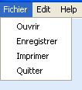
Figure 3.17.les composent de commandes Fichier
- Ouvrir: Cette option nous permet de sélectionner une parmi les images trouvées dans la base des données. Cette image s’affiche dans la zone réservée à cette application.
- Enregistrer : Fait appel au dossier désiré (choisi) et sauvegarder l’image courante sous le nom choisi.
- Imprimer : Fait appel à l’option d’impression
- Quitter : Fait appel à un message de confirmation « êtes vous sur de vouloir quitter ? » OK : pour quitter. NO : pour continuer.
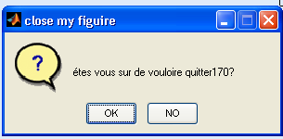
Figure 3.18.le message de confirmation
  - Edit : Comporte la commande : Effacer la figure
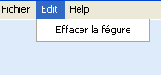
Figure 3.19.les composants de commande Edit

  - Help : La commande Aide. Simple manuelle pour aider l’utilisateur.
    - La zone réservée à afficher l’image : C’est une zone d’afficher l’image sélectionnée dans la base des donnés.
    - Barre d’outil (Enregistrer / Effacer la figure) : Contient les boutons :
- Enregistrer : Pour enregistrer l’image sélectionnée dans la base des données.
- Effacer la figure: pour effacer facilement la figure
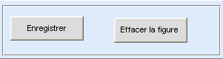
Figure 3.20.la barre d’outils
    - La zone à affiché le type de filtre : On a 4 types de filtre : passe-bas, passe-haut, passe-bande, coupe bande.
    - La zone des paramètres : La zone des paramètres, chacune est composée de 4 paramètres (la fréquence, la bande passante, la bande coupée, …..)
    - Bouton de réalisation du filtre : Après le choix du type de filtre et la fixation des paramètres d’exécution on peut appliquer l’exécution appuyant sur le bouton « Réaliser » Chaque type de filtre un bouton de réalisation.
    - Barre d’outils (fermer le logiciel) : Le même fonctionnement que le bouton « Quitter »dans le menu déroulant.
    - Analyse d’un filtre RIF par l’interface graphique
Premièrement Nous allons appuie sur le type de filtre passe-bas nous pouvons voir leur gabarit
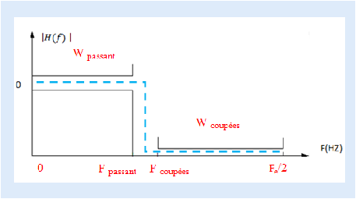
Figure 3.21.gabarit du filtre passe-bas
Nous choisissons des paramètres pour afficher la Réponse d'amplitude d’un filtre passe-bas de la bande passante de 1 kHz, fréquence d’échantillonnage 4 KHz, et un ordre du filtre = 20, et d’amplitude = 30
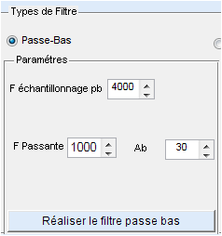
Figure 3.22.le choie des paramètres
Nous précisons le type, les caractéristiques, on Sélectionne ensuite « Réaliser le filtre »
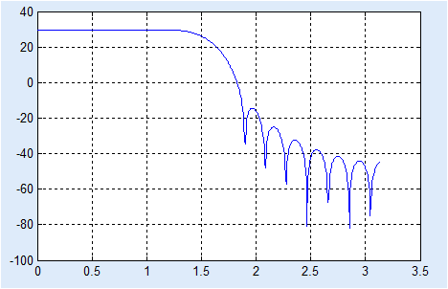
Figure 3.23. La Réponse d'amplitude du filtre passe-bas
Une fois que nous avons conçu le filtre, nous pouvons voir la Réponse d'amplitude du filtre passe-bas dans la fenêtre d’affichage.

  - simulation des filtres numériques sous DSP en utilisent
« TMS320C6000 plateforme ».
    - Le Code Composer Studio
Nous avons essayé d’implémentations des filtres numériques sous « TMS320C6000 DSP Platform ». Le logiciel Code Composer Studio(CCS) est une plate-forme de développement qui inclut les éléments suivants,
- Environnement de développement intégré (IDE) : il permet l'édition ('built'), et la correction ('debug') des programmes destinés au DSP.
- Outils de génération du code pour le TMS320C6000 : ces outils sont le compilateur, l'assembleur et l'éditeur de lien.
- Le compilateur C/C++ permet de compiler le programme source (xxx.c) pour le convertir en assembleur (xxx.asm), l'assembleur reçoit le fichier xxx.asm et le convertit en langage machine ou fichier objet (xxx.obj), enfin l'éditeur de liens (linker) qui combine les fichiers objet et les fichiers librairies et le fichier xxx.cmd pour produire un fichier exécutable avec une extension .out, c'est ce fichier qui sera chargé sur le processeur C6713 pour être exécuter.
- DSP/BIOS: c'est un outil d'analyse en temps réel, pour s'en servir, on doit créer un fichier de configuration 'xxx.cdb', où seront définis les objets utilisés par l'outil
DSP/BIOS. Ce fichier permet aussi de faciliter l'organisation de la mémoire et la gestion du vecteur des interruptions, en offrant la possibilité de les faire sur un environnement visuel via la section de gestion de la mémoire MEM (Memory Section
Manager), et via HWI (Hardware Interrupt Service Routine Manager) pour les interruptions.
- JTAG (Joint Team Action Group) et RTDX (Real Time Data Exchange) le RTDX permet un échange de données en temps réel entre l'hôte (PC par exemple) et la destination (la carte DSK dans notre cas), il permet aussi l'analyse et la visualisation des données au cours de l'exécution du programme, alors que le lien JTAG est utilisé pour atteindre l'émulateur (qui se trouve à l'intérieure du DSP), c'est ce dernier qui permet au CCS de contrôler en temps réel l'exécution du programme.
- Simulateur intégré : le logiciel Code Composer Studio offre la possibilité de tester des programmes pour DSP sans utiliser la carte DSK à l'aide d'un simulateur intégré.
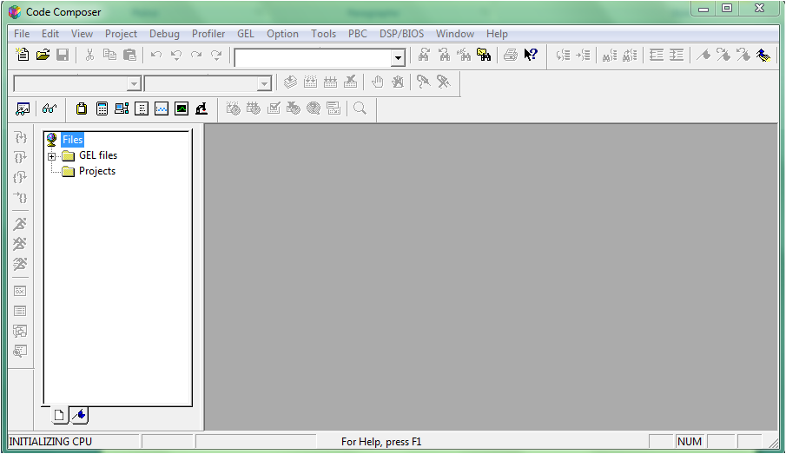
Figure 3.24. Code composer studio

    - Création du fichier exécutable
Pour créer le fichier exécutable qui sera charge sur le DSP, il faut passer par plusieurs étapes :
1. Dans le menu principal, on clique sur « Project », et on choisit « New ». Dans cette fenêtre, on donne un nom pour notre projet,
2. Il faut écrire le programme principal en C ou en Assembleur en cliquant dans le menu principal sur « File » puis « new ».
3. Il faut joindre tous les fichiers supports pour le bon fonctionnement du programme, pour le faire, on doit cliquer dans le menu principal sur « Project », puis « add files to project », et finalement sur « open ».
4. Joindre aussi le fichier de commande (.cmd ou .lcf). Ce type de fichier divise la mémoire de la carte en des sections.
5. Avant de générer le code, il faut configurer les options de compilation et de lien
(Project build options).
6. Après l'étape de configuration, on construit le projet (Project Rebuild All) qui génère le fichier exécutable avec l'extension .out. Ce dernier est ensuite chargé sur le DSP (File Load) et finalement, il ne reste qu'à exécuter le programme
(Debug Run).
2-4-3) Les Fichiers supports

1. C6713dskinit.c: contient les fonctions initialisant le DSK, le codec, les ports séries et les entrées/sorties. Il n’est pas inclus avec CCS.
2. C6713dskinit.h: fichier en-tête avec des fonctions prototypes. Des fonctionnalités telles que celles utilisées pour sélectionner l'entrée micro au lieu d'entrée- ligne (par défaut), le gain d'entrée, et ainsi de suite, elles sont toutes obtenues à partir de ce fichier.
3. C6713dsk.cmd: fichier de commande. Ce fichier peut être modifié lors de l'utilisation de la mémoire externe à la place de la mémoire interne.
4. Vectors_intr.asm: une version modifiée d'un « vector file » inclus avec le CCS pour gérer les interruptions. Douze interruptions, INT4 à INT15, sont disponibles, INT11 est sélectionnée pour ce « vector file». Elles sont utilisées pour les programmes d'interruption pilotés.
5. Vectors_poll.asm: c’est un « vector file» pour les programmes utilisant le polling.
6. rts6700.lib, dsk6713bsl.lib, csl6713.lib: run-time, la carte, et bibliothèques supports pour la puce, respectivement. Ces fichiers sont inclus avec le CCS. Ces trois fichiers d’extension .lib sont localisés dans : C6000\cgtools\lib, C6000\dsk6713\lib, et c6000\bios\lib, respectivement.
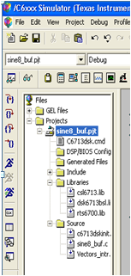

Figure 3.25.Les Fichiers supports dans le code composer studio
    - Implémentation d’un filtre FIR
Nous essayons d’implémente un filtre FIR passe-tous Voir le programme principal en langage C dans l’annexe.

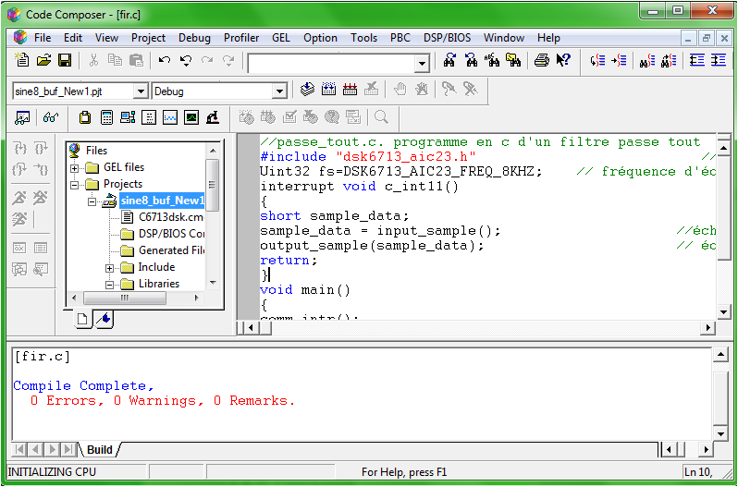
Figure 3.26. Implémentation de filtre passe-tous sous DSP

    - Conclusion
Dans ce chapitre, premièrement nous avons présenté (étude théorique) et réalisé (sous Matlab) des filtres RIF et RII avec des méthodes différentes, comme la méthode fenêtrage pour les filtres RIF et la méthode binaire pour les filtres RII (Réalisation d’une interface graphique).
Dans la deuxième partie de ce chapitre nous avons présenté le logiciel « code composer studio » et comment implémenter des filtres numériques sous DSP plate-forme.
Conclusion générale

Le traitement du signal numérique est un sujet de recherche en plein développement à l’heure actuelle Par conséquent, le problème de conception de filtres numériques a reçu beaucoup d’attention. Ce sujet est le but du 1er chapitre où nous avons présenté une étude profond.

Le deuxième chapitre est consacré à l’étude de l’architecture des DSP et plus particulièrement celui de TEXAS INSTRUMENT, le TMS320C6000, Le processeur de signal numérique est un microprocesseur optimisé pour exécuter des applications de traitement numérique du signal (filtrage, extraction de signaux, etc.) le plus rapidement possible. Les DSP sont utilises dans la plupart des applications du traitement numérique du signal en temps réel. On les trouve dans les modems (modem RTC, modem ADSL), les téléphones mobiles, les appareils multimédia (lecteur MP3), les récepteurs GPS... Ils sont également utilises dans des systèmes vidéo, les chaines de traitement de son, partout ou l'on reçoit un signal que l'on doit modifier a l'aide du filtrage.

Dans le troisième chapitre, premièrement nous avons présenté (étude théorique) et réalisé (sous Matlab) des filtres RIF et RII avec des méthodes différentes, comme la méthode fenêtrage pour les filtres RIF et la méthode binaire pour les filtres RII (Réalisation d’une interface graphique).
Dans la deuxième partie de ce chapitre nous avons implémenté des filtres numérique sous DSP plate-forme, cette implémentation n’est pas achevée à cause des difficultés perçues lors de l’installation de logiciel CCS v2 , et même après l’Installation difficile, nous avons rencontrées d’autres problèmes ( outils désactivées, erreurs de sources inconnues …) . Mais malgré tout cela nous avons essayé de présenté le logiciel et les techniques d’implémentation.
Finalement, nous pouvons proposer: d’améliorer l’interface graphique pour Afficher la réponse impulsionnelle , les pôles et les zéros, la réponse fréquentielle,….Et de compléter l’implémentation sur DSP.

